Wat is de invloed van Omega-3 vetzuren op de mondgezondheid van volwassenen?
Een systematisch literatuuronderzoek
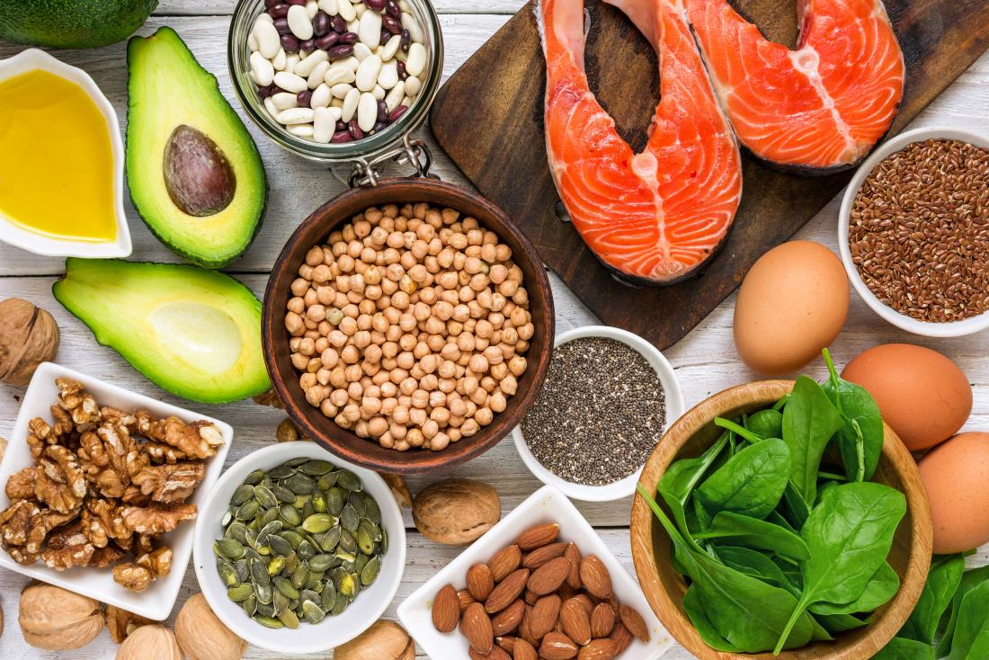

Thirza Bustraan en Rachelle Lans
15 juni 2020

Wat is de invloed van Omega-3 vetzuren op de mondgezondheid van volwassenen?
Een systematisch literatuuronderzoek

Thirza Bustraan
Rachelle Lans

Opdrachtgever: Lectoraat Innovaties in de Preventieve Zorg
Tutor: Liesbeth Haverkort
Osiriscode: GMO-4.TH.4.1
Datum: 15 juni 2020
Opleiding Mondzorgkunde
Hogeschool Utrecht

Auteursrechten

De auteurs verklaren het volledige auteursrecht op dit werk te bezitten. Zij vrijwaren de Opleiding Mondzorgkunde van de Hogeschool Utrecht voor alle vorderingen van derden betreffende de inhoud en vorm van het onderzoeksverslag. Vermenigvuldiging en verspreiding van dit onderzoeksverslag is, zonder toestemming van de Opleiding Mondzorgkunde, Hogeschool Utrecht, niet toegestaan. De auteurs zullen bij eventuele publicatie, gebaseerd op het onderzoeksverslag, de Opleiding Mondzorgkunde slechts vermelden: “na verleende toestemming’’.

Voorwoord

Voor u ligt de scriptie van Rachelle Lans en Thirza Bustraan. Het onderwerp (Wat is de invloed van Omega-3 vetzuren op de mondgezondheid van volwassenen?) is afkomstig van het lectoraat Innovaties in de Preventieve Zorg is, die tevens de opdrachtgever is. We hebben deze scriptie geschreven in de periode van de opkomst van het coronavirus maar desondanks met enthousiasme en interesse geschreven in het tweede semester van het afstudeerjaar van de opleiding Mondzorgkunde. De aanleiding voor het schrijven van deze scriptie was onze interesse naar relaties van voeding op de mondgezondheid en met name Omega-3.
Omega-3 behoort tot de meervoudig onverzadigde vetten en wordt steeds populairder, wij waren erg benieuwd naar de werking van dit vetzuur. Gelukkig bleek er meer literatuur aanwezig te zijn dan verwacht. Uit dit systematisch literatuuronderzoek kan evidence based informatie gegeven worden aan (mondzorg)professionals en patiënten over Omega-3 en de invloed op de mondgezondheid.

Tijdens het schrijven van onze scriptie hebben wij veel contact gehad met onze afstudeerbegeleider Liesbeth Haverkort. Graag willen wij haar bedanken voor haar energieke oppeppers, begeleiding en ondersteuning bij dit systematisch literatuuronderzoek. Daarnaast bedanken wij ook Timea Parhonyi, de coördinator van evidence-based practice en themaverantwoordelijke bij wie wij fijne theorielessen mochten volgen.

Terugkijkend op deze roerige afgelopen periode kunnen we zeggen dat we veel geleerd hebben en onze belangstelling voor voeding is gegroeid. We hopen dat dit bij het lezen van onze scriptie ook voor u geldt.

Utrecht 15 juni, 2020

Rachelle Lans en Thirza Bustraan
Samenvatting
Doel: Een adequate en evenwichtige inname van Omega-3 meervoudige onverzadigde vetzuren (MOV’s) blijkt van belang en gunstig te zijn voor bescherming tegen inflammatie, chronische en metabole ziekten. Het doel van dit onderzoek was het verkrijgen van kennis en inzicht over de invloed van Omega-3 op de mondgezondheid van volwassenen zodat er evidence-based informatie gegeven kan worden aan (mondzorg)professionals en patiënten.
Methode: Voor dit systematisch literatuuronderzoek is er aan de hand van zoekstrings gezocht naar wetenschappelijke literatuur in de databanken PubMed (MEDLINE) en Dentistry & Oral Science. Randomized controlled trials, controlled clinical trials, cohort studies, cross-sectionele studies en case studies werden geïncludeerd. De inclusiecriteria met betrekking tot de patiëntenpopulatie omvatte 18 jaar en ouder, inname van Omega-3 en/of Omega-6 vetzuren via voedsel of supplementen en de aanwezigheid van ziekten van harde en/of zachte weefsels in de mond. De studies werden door de onderzoekers onafhankelijk van elkaar gescreend op basis van titel en abstract en ten slotte full-text. De methodologische kwaliteit van de geïncludeerde studies werd beoordeeld met de beoordelingsformulieren van het Joanna Briggs Institute en is er een mate van bewijs aan de studies toegewezen. Aansluitend vond inhoudelijke beoordeling van de artikelen plaats, werden conclusies getrokken en aanbevelingen voor de beroepsgroep opgesteld.
Resultaat: Er zijn 12 studies geïncludeerd waarvan zeven cross-sectionele studies (mate van bewijs C) en vijf randomized controlled trials (mate van bewijs A2 en B). Een Omega-3 rijk dieet bleek geassocieerd met een verminderd risico op parodontitis (bij docosahexaeenzuur (DHA): OR= 0.78 (95% BI 0.61-1.00) en bij eicosapentaeenzuur (EPA): OR= 0.85 (95% BI 0.67-1.08)) en de inname van de vetzuren DHA en EPA werd geassocieerd met verminderde pocketdiepte na scalen en rootplanen bij niet-rokers met chronische gegeneraliseerde parodontitis (P= <0.05). Uit één randomized controlled trial bleek dat aanvullende Omega-3 supplementen met scalen en rootplanen significant grotere reductie van de gingivale index en pocketdiepte gaf, en meer aanhechtingswinst genereerde (allen P= <0.01). Verder bleek dat de concentraties aan diverse Omega-3 en Omega-6 vetzuren hoger waren bij patiënten met agressieve parodontitis in vergelijking met gezonde patiënten.
Verder bleek dat Omega-3 bij orale submuceuze fibrose het branderige gevoel in de mond reduceerde (P= 0.005) en dat bij een voeding rijk aan Omega-3 vetzuren het aantal cariës afneemt (P= <0.05).
Conclusie: Er zijn aanwijzingen dat een voeding rijk aan Omega-3 vetzuren de kans op cariës en een branderig gevoel bij orale submuceuze fibrose verkleint. Er zijn ook aanwijzingen dat specifieke vetzuren van de Omega-3 familie effectief zijn bij parodontitis, maar meer en beter onderzoek is nodig naar de dosering en de diverse vetzuren van de Omega-3 familie.
Inhoudsopgave

1. Inleiding 8
1.1 Achtergrond 8
1.2 Probleemanalyse, relevantie en onderzoeksvragen 10
1.3 Doelstelling 11
2. Materiaal en methode 12
2.1 Karakteristieken en kenmerken van de populatie 12
2.2 Exclusiecriteria 12
2.3 Definities 14
2.4 Karakteristieken en in- en exclusiecriteria van de studies 14
2.4.1 Verantwoording van de in- en exclusiecriteria van de studies 14
2.5 Zoekstrategie 15
2.6 Selecteren en beoordelen van studies 16
2.8 Klinische en statistische heterogeniteit 18
3. Resultaten 20
3.1 Resultaten zoekstrategie 20
3.2 Verantwoording geïncludeerde en geëxcludeerde artikelen 21
3.3 Studie karakteristieken 23
3.3.1 Type studies 23
3.3.2 Methodologische kwaliteit en mate van bewijs van de geïncludeerde studies. 23
3.3.3 Patiëntenpopulatie 23
3.3.4 Follow up 23
3.3.6 Uitkomstmaten 25
3.4 Heterogeniteit / homogeniteit 25
3.4.1 Aandoening 25
3.4.2 Leeftijd / geslacht / herkomst van de populatie en het land van uitvoering 25
3.5 Inhoudelijke resultaten 25
3.5.1 De invloed van Omega-3 vetzuren op de harde weefsels in de mond bij volwassenen 26
3.5.2 De invloed van Omega-3 vetzuren op de zachte weefsels in de mond bij volwassenen - studies zonder interventie 26
3.5.3 De invloed van Omega-3 vetzuren op de zachte weefsels in de mond bij volwassenen - studies met interventie 27
4. Discussie 29
4.1 Positieve effecten op harde en zachte weefsels 29
4.2 Niet effectieve bevindingen op zachte weefsels 29
4.3 Bevindingen gerelateerd aan reeds bekende literatuur 30
4.4 Sterke punten en tekortkomingen 30
4.5 Suggesties en aanbevelingen voor verder onderzoek 31
4.6 Aanbevelingen voor de beroepspraktijk 31
5. Conclusie 32
5.1 Beantwoorden van deelvraag 1 32
5.2 Beatwoorden van deelvraag 2 32
5.3 Beantwoorden van de hoofdvraag 33

Literatuurlijst
Bijlage A Vetten
Bijlage B Biosynthetische route vetzuren
Bijlage C. Inname en voedingsnormen
Bijlage D. Definities
Bijlage E. Lege flowchart
Bijlage F. Overzicht van de geïncludeerde en geëxcludeerde artikelen
Bijlage G. Ingevulde evidence-tabel
Bijlage H. JBI formulieren
Bijlage I. Uitkomstmaten
Bijlage J. Individuele samenvatting van Thirza
Bijlage K. Individuele samenvatting van Rachelle
Bijlage L. Individuele discussie van Thirza
Bijlage M. Individuele discussie van Rachelle
Bijlage N. Individueel reflectieverslag van Thirza
Bijlage O. Individueel reflectieverslag van Rachelle
Bijlage P. Plagiaatondertekening

1. Inleiding

1.1 Achtergrond
Een infectie is een reactie van het afweermechanisme van de gastheer op letsel en pathogene organismen zoals virussen, bacteriën, schimmels en parasieten. Een infectie is dan ook een essentiële en normale reactie van het afweermechanisme. Deze reactie van het lichaam zorgt voor de productie van, -en een reactie op chemische mediatoren. In de mond kunnen ook infecties ontstaan door pathogene organismen. Door het Herpes Simplex virus ontstaat bijvoorbeeld een koortslip en door een schimmelinfectie ontstaat orale candidiasis, de meest voorkomende schimmelinfectie bij de mens (Bandara & Samaranayake, 2019). Minder bekend is de chonische ziekte orale submuceuze fibrose, die littekens, weefselfibrose en precancereuze laesies veroorzaakt (Shih, Wang, Shieh, & Tseng, 2019). Daarnaast zijn cariës, gingivitis en parodontitis bekende chronische infectieziekten (Aarabi, Heydecke, & Seedorf, 2018).
Parodontitis is een chronische multifactoriële infectieziekte van de steunweefsels rondom de gebitselementen (Meyle & Chapple, 2015). De belangrijkste risicofactoren voor het krijgen van parodontitis zijn het niet naleven van de mondhygiëne instructies, roken, een hoge bloedingsscore en een slechte plaque controle (Teughels, Dhondt, Dekeyser, & Quirynen, 2014). Er wordt geschat dat ongeveer 10% van de hele bevolking ernstige parodontitis heeft. Een matige tot ernstige vorm van parodontitis komt voor bij 30% van de wereldwijde bevolking bij mensen die ouder zijn dan 50 jaar. Parodontitis wordt klinisch gekenmerkt door verdiepte pockets, gingivale roodheid en zwelling, aanhechtingsverlies en alveolair botverlies. Wanneer er geen behandeling plaatsvindt, schrijdt de parodontitis voort en gaan gebitselementen losstaan, migreren en uiteindelijk verloren (Teeuw et al., 2011). Dit komt door de ontstekingsactiviteit in het parodontium die gekenmerkt wordt door een progressieve vernietiging van de weefsels die de tand ondersteunen (Listgarten, 1986).
Het doel van de behandeling bij parodontitis, die bestaat uit mondhygiëne instructie, scalen en rootplanen (SRP), polijsten en eventuele antibiotica, is om zo lang mogelijk de eigen dentitie te behouden. Hierbij wordt mechanische reiniging toegepast, zo nodig, in combinatie met antimicrobiële geneesmiddelen. Antibiotica is in combinatie met scaling en rootplaning effectiever gebleken dan scaling en rootplaning in combinatie met lokale antibiotica en antiseptica (Teughels, Dhondt, Dekeyser, & Quirynen, 2014).
SRP blijkt een effectieve behandeling bij parodontitis. Bij een derde van de patiënten, resulteert de pocketdiepte tot 5 millimeter diep. De behandeling is effectiever bij de incisieven (85%) en premolaren (78%) dan bij molaren (47%). Analyse toont aan dat in 55% van de gevallen waarbij furcaties (botverlies tussen de wortels van een kies) betrokken waren geassocieerd werd met de afwezigheid van succes van de behandeling (Van der Weijden, Dekkers, & Slot, 2019).
Wanneer er een goede parodontale gezondheid is verkregen, moet de patiënt een parodontaal onderhoudsprogramma volgen voor het beheersen van de risicofactoren (Teughels, Dhondt, Dekeyser, & Quirynen, 2014). Voor het behoud van een goede mondgezondheid wordt er geadviseerd om tweemaal daags twee minuten lang te poetsen (Bain, Sayed, Kaklamanos, & Kazi, 2018). Met de toevoeging van floss of interdentale ragers wordt de plaque en gingivitis verder gereduceerd (Worthington et al., 2019). Hierbij hoort ook het naleven van een gezonde levensstijl. Parodontitis geassocieerde lifestyle factoren zijn roken, stress en mogelijk (over)voeding. Deze kunnen de gezondheid van het parodontium namelijk negatief beïnvloeden en de vatbaarheid voor en het risico op het terugkeren van parodontitis verhogen (Van Strydonck, Katsamakis, & van der Weijden, z.d.).
Voeding heeft een grote invloed op de mondgezondheid, ook in relatie tot parodontitis. Voor het behoud van een goede gezondheid is voor de mens voldoende inname aan macronutriënten (eiwitten, vetten, koolhydraten en vezels) en micronutriënten (vitamines, mineralen en spoorelementen) een vereiste (Shailesh et al., 2019; Voedingscentrum, z.d.). Vooral kinderen zijn kwetsbaar en ook ouderen en mensen met een chronische ziekte behoren tot de risicogroep die kans hebben op een tekort aan voedingsstoffen (Stegeman, 2017).
Die voedingsstoffen bestaan onder andere uit vetten (zie bijlage A). Deze vetten kunnen onderverdeeld worden in: verzadigde vetzuren (VV, bijvoorbeeld Arachidonzuur (AA) in vlees, zuivelproducten, palm- en kokosolie), enkelvoudig onverzadigde vetzuren (EOV, bijvoorbeeld in olijf- en pacannotenolie) en meervoudig onverzadigde vetzuren (MOV, bijvoorbeeld in zalm, tonijn, saffloerolie) (Radzikowska et al., 2019). Van de MOV is bekend dat ze over het algemeen gunstige effecten hebben op de gezondheid (Kang & Liu; Dennis & Norris; Calder, geciteerd in Saini & Keum, 2018). Een uitgebalanceerde Omega-6 / Omega-3 verhouding in de voeding is daarbij een vereiste (Simopoulos, 2016).
De vetzuren Omega-3 en Omega-6 spelen een grote rol bij de reactie van het lichaam op letsel en het binnendringen van pathogene organismen. Deze vetzuren hebben tegengestelde effecten op metabole functies in het lichaam (zie bijlage B). Een voeding rijk aan Omega-6 door de consumptie van bijvoorbeeld rund- en lamsvlees wordt geassocieerd met heftige reactie op ontsteking, vaatvernauwing en snelle bloedplaatjesaggregatie. Een voeding rijk aan Omega-3 uit bijvoorbeeld wilde zalm en haring daarentegen helpt bij het reduceren van ontstekingen. Gezien deze effecten is een adequate en evenwichtige inname van Omega-3 MOV van belang en gunstig voor bescherming tegen inflammatie, chronische en metabole ziekten (Kang & Liu; Dennis & Norris; Calder, geciteerd in Saini & Keum, 2018).
Uit het onderzoek van Umrania, Deepika, & Kulkarni (2017) komt naar voren dat de inname van de Omega-3 vetzuren eicosapentaeenzuur (EPA) en docosahexaeenzuur (DHA) in capsules (700 mg visolie, 180 mg EPA en 120 mg DHA), gedurende drie maanden lang, in combinatie met SRP, effectief was gebleken bij patiënten met ernstige chronische parodontitis.

1.2 Probleemanalyse, relevantie en onderzoeksvragen
Volgens de voedselconsumptiepeiling 2012-2016 van het Rijksinstituut voor Volksgezondheid en Milieu draagt in Nederland het vetzuur linolzuur (LA) gemiddeld voor 5,6 energie% en het vetzuur alfa-linoleenzuur (ALA) voor 0,7 energie% bij aan de inname van energie per dag. In het kader van gezondheidswinst zou volgens de voedingsnormen van de Gezondheidsraad (2001) een inname van slechts 2 energie% LA gewenst zijn. Dit impliceert een reductie van ruim 3,5 energie%. Een inname van 1 energie% ALA is conform de Gezondheidsraad (2001) gewenst. De huidige inname aan dit vetzuur dient derhalve te worden opgevoerd. De gemiddelde inname aan de Omega-3 rijke vetzuren EPA en DHA bedraagt in Nederland 158 mg/dag inclusief supplementen. Zonder de bijdrage van supplementen is dit 147 mg/dag. Voor een optimale gezondheid wordt een inname van 200 mg/dag geadviseerd. De huidige inname aan deze visvetten is dus te laag (zie bijlage C). Uit deze cijfers blijkt dat Nederland een tekort aan Omega-3 (ALA, EPA en DHA) en een overschot aan Omega-6 (LA) consumeert. Dit is ongunstig omdat Omega-3 de ontsteking remt en Omega-6 de ontsteking bevordert (Calder, 2017).

Er is reeds onderzoek gedaan naar de relatie tussen Omega-3 vetzuren en de mondgezondheid, maar enerzijds zijn de onderzoeksresultaten tegenstrijdig en anderzijds wordt in uitgevoerde studies aanbevolen meer onderzoek te doen naar de rol van deze vetzuren, in het bijzonder in relatie tot de behandeling van parodontitis. Om als mondzorg professional Omega-3 vetzuren wel of niet te adviseren bij een tandheelkundige behandeling van een patiënt is meer wetenschappelijk onderbouwing gewenst.

Uit de probleemanalyse is de volgende onderzoeksvraag ontstaan met de bijbehorende deelvragen:
Wat is de invloed van Omega-3 vetzuren op de mondgezondheid van volwassenen?

Deelvraag 1: Wat is de invloed van Omega-3 vetzuren op de harde weefsels in de mond bij volwassenen?
Deelvraag 2: Wat is de invloed van Omega-3 vetzuren op de zachte weefsels in de mond bij volwassenen?

1.3 Doelstelling
Dit onderzoek heeft als doel de invloed van Omega-3 vetzuren op de mondgezondheid te onderzoeken. De bevindingen zouden kunnen leiden tot de ontwikkeling van voedingsstrategieën om de genezing na parodontale procedures te optimaliseren. Verder wordt duidelijkheid verkregen of het nuttig is om als mondzorg professionals, huisartsen en medisch specialisten bijvoorbeeld voedingscapsules, oliën of te ontwikkelen spoelwater en/of tandpasta die rijk zijn aan Omega-3 vetzuren te adviseren als aanvulling op de behandeling.

Omdat het onderzoek mogelijk een bijdrage kan leveren bij volwassenen die zich presenteren met infecties in harde en zachte weefsels in de mond, is het onderzoek klinisch relevant. Daarnaast is het onderzoek ook praktisch relevant omdat de uitkomsten van belang zijn voor de beroepspraktijk (mondzorg professionals, diëtisten en artsen). Volgens de Gezondheidsraad (2012) is verbetering voor mondzorg professionals wenselijk op het gebied van evidence-based handelen waarbij klinische praktijkrichtlijnen kunnen ondersteunen. Deze zijn gebaseerd op wetenschappelijk onderzoek en bevatten aanbevelingen, adviezen en handelingsinstructies (Van Everdingen, 2014).

2. Materiaal en methode
Voor dit systematisch literatuuronderzoek werd er systematisch gezocht naar literatuur over het onderwerp in twee databanken. De wetenschappelijke artikelen werden vervolgens gescreend om er achter te komen of ze bruikbaar waren, dit werd gedaan door te beoordelen of ze aan de opgestelde criteria en kwaliteit voldeden. Ten slotte werden de studies met elkaar vergeleken om op de onderzoeksvraag een antwoord te kunnen geven.

2.1 Karakteristieken en kenmerken van de populatie
Er werden alleen volwassenen (18 jaar en ouder) geïncludeerd omdat kinderen macro- en micronutriënten voor een groot deel gebruiken voor hun groei. Kinderen hebben dan ook een andere voedingsstatus dan volwassenen (voedingscentrum, z.d.). Verder werden patiënten die door middel van voeding of supplementen Omega-3 en/of Omega-6 binnen kregen en patiënten met mondziekten van harde en/of zachte weefsels geïncludeerd. Onder mondziekten kan men verstaan: gingivitis, parodontitis, candidiasis, cariës en herpes stomatitis.

2.2 Exclusiecriteria
Patiënten met kanker werden geëxcludeerd omdat zij een verlaagde weerstand hebben door de oncologische behandelingen en dit kan resulteren in (mond)infecties (Sroussi et al., 2017). Verder werden patiënten met een aangeboren afwijking in het afweersysteem geëxcludeerd omdat er door een verlaagde weerstand (mond)infecties kunnen ontstaan (Sroussi et al., 2017). Patiënten met aangeboren vetstofwisselingsziekten werden eveneens geëxcludeerd. Bijvoorbeeld bij de stofwisselingsziekten Zellweger syndrome en Adrenoleukodystrophy zijn de DHA niveaus dramatisch verlaagd in alle weefsels. Bij deze ziektes verloopt de omzetting van de diverse vetzuren van de Omega-3 familie (Linoleenzuur, DHA en EPA) niet goed (Martinez et al., 2010; Abe, Honsho, Nakanishi, Taguchi, & Fujiki, 2014). Ook patiënten die immunosuppressiva gebruikten werden geëxcludeerd. Deze medicijnen remmen de werking van het afweersysteem en het risico op (mond)infecties wordt groter. Immunosuppressiva worden gebruikt bij auto-immuunziektes en na orgaantransplantaties (Farmacotherapeutisch Kompas, z.d.). Verder werd geëxcludeerd: patiënten die gebruik maakten van antihistaminica; een ongewenste bijwerking hiervan is immuun suppressie. Andere bijwerking van deze medicijnen zijn een droge mond en blaasjes in de mond (Farmacotherapeutisch Kompas, z.d.). Patiënten die gebruik maakten van corticosteroïden (steroïdhormonen); een ongewenste bijwerking hiervan is immuun suppressie en orofaryngeale candidiasis (Farmacotherapeutisch Kompas, z.d.). Personen die per dag >1 gram DHA en/of EPA gebruikten; dit kan resulteren in een minder goede bloedstolling (Voedingscentrum, z.d.). Patiënten die allergisch waren voor vis; allergie voor schaaldieren en vis is meestal levenslang en treft tot 5% van de kinderen en 2% van de volwassenen (Sharp & Lopata, 2014). Dit betekent dat patiënten moeilijk voldoende Omega-3 kunnen eten omdat vette vis de belangrijkste bron van Omega-3 is (Miles & Calder, geciteerd in Zhang et al., 2017). Patiënten die een voeding met grotendeels Omega-9 vetzuren gebruikten (denk aan olijfolie, een mediterraan dieet); door een teveel aan Omega-9 vetzuren zijn er geen enzymen beschikbaar om de Omega-3 en Omega-6 vetzuren te metaboliseren. De hoeveelheid Omega-6 kan impact hebben op de hoeveelheid Omega-3. Dit komt omdat beide voorlopers van Omega-3 en Omega-6 (LA en ALA) concurreren om door dezelfde enzymen omgezet te worden. LA concurreert met ALA voor desaturase- en elongase-enzymen die nodig zijn voor de omzetting in EPA en DHA. Het gevolg hiervan is dat bij een grote hoeveelheid LA de synthese van Omega-3 door ALA gereduceerd wordt (Sprecher, geciteerd in Wood, Mantzioris, Gibson, Ramsden, & Muhlhausler, 2015). Verder blijkt uit de studie van Picklo en Murphy (2016) dat een dieet rijk aan MOV, zoals de Omega-6 vetzuren, in tegenstelling tot de enkelvoudige onverzadigde vetzuren van de Omega-9 uit met name olijfolie, het ALA-metabolisme verminderd. Een grote inname aan Omega-6 vetzuren draagt bij aan een selectieve beschikbaarheid van ALA voor het metabolisme.
Vrouwen die zwanger zijn of borstvoeding geven werden ook geëxcludeerd van het onderzoek. In de Verenigde Staten wordt een grotere inname van vis geadviseerd voor een betere gezondheid van het kind. De voedingsstoffen worden aan het kind doorgegeven via de placenta of borstvoeding; daarom hebben zij een hogere inname van met name DHA nodig (US Department of Health and Human Services, geciteerd in Zhang, Fulgoni, Kris-Etherton, & Mitmesser, 2018). Ten slotte werden patiënten die Omega-3 gebruikten in combinatie met aspirine geëxcludeerd omdat dit systematisch literatuuronderzoek alleen het effect van Omega-3 onderzoekt. Zie tabel 2.1 voor een overzicht van de in- en exclusiecriteria van de studiepopulatie.
Tabel 2.1: In- en exclusiecriteria studiepopulatie
Populatie
Inclusiecriteria | Exclusiecriteria
Patiënten 18 jaar en ouder | Patiënten met kanker
Patiënten die d.m.v. voeding Omega-3 en/of Omega-6 binnen kregen | Patiënten met een aangeboren afwijking in het afweersysteem
Patiënten die d.m.v. supplementen Omega-3 en/of Omega-6 binnen kregen | Patiënten die allergisch waren voor vis
Patiënten met mondziekten van harde en/of zachte weefsels | Patiënten die veel Omega-9 rijke voeding consumeerden/ Mediterraan dieet
 | Patiënten met aangeboren vetstofwisselingsziekten
 | Patiënten die gebruik maakten van immunosuppressiva
 | Patiënten die gebruik maakten van antihistaminica
 | Patiënten die gebruik maakten van corticosteroïden (steroïdhormonen)
 | Personen > 1 gram per dag aan DHA en/of EPA nuttigden
 | Zwangeren
 | Vrouwen die borstvoedig gaven
 | Patiënten die Omega-3 gebruikten in combinatie met aspirine

2.3 Definities
Om meer duidelijkheid te verkrijgen over de vetzuren, mondziekten et cetera zijn deze definities omschreven, welke te vinden zijn in bijlage D.

2.4 Karakteristieken en in- en exclusiecriteria van de studies
De onderzoekers hadden de databank PubMed (MEDLINE) en Dentistry & Oral Science gebruikt voor het zoeken naar literatuur. Er is voor de databank PubMed (MEDLINE) gekozen omdat dit de grootste medische databank is; daarnaast is de databank Dentistry & Oral Science gebruikt omdat deze databank specifieke tandheelkundige onderzoeken bevat. In tabel 2.2 staan de in- en exclusiecriteria beschreven waaraan de studies moesten voldoen om geïncludeerd te worden.
Tabel 2.2: In- en exclusiecriteria studies
Studies
Inclusiecriteria | Exclusiecriteria
Engelstalige -en Nederlandstalige artikelen | Artikelen ouder dan 10 jaar (2010-2020)
Full-text verkrijgbaar | Systematic review
Randomised Clinical Trials (RCT) | Meta analyse
Controles Clinical Trials (CCT) | Mening van deskundigen
Cohort studies | Dierexperimenteel onderzoek
Cross-sectionele studies
Case studies

2.4.1 Verantwoording van de in- en exclusiecriteria van de studies
Inclusiecriteria:
In het onderzoek werden Engels- en Nederlandstalige artikelen geïncludeerd omdat de onderzoekers alleen de Engels- en Nederlandse taal beheersen. Verder werden geïncludeerd: verkrijgbare full-text artikelen zodat het volledige artikel verkrijgbaar was en beoordeeld kon worden. Randomised Clinical Trials (RCT); deze geven de minste kans op vertekening. Hierbij wordt het effect van een interventie vergeleken met het effect van een controle-interventie en randomisatie toegepast (Scholten, Offringa, & Assendelft, 2014).
Controles Clinical Trials (CCT); dit is een onderzoek waarbij er een causale samenhang wordt aangetoond tussen interventie en co-interventie, waarbij er geen randomisatie plaatsvindt. Cohort studies; hierbij wordt er een relatie gelegd tussen enerzijds kenmerken die op een bepaald tijdstip bij de cohort leden aanwezig zijn en anderzijds de gezondheidstoestand een aantal jaren later. Cross-sectionele studies; er worden eenmalige metingen gedaan bij verschillende groepen mensen. Zo wordt er een bepaalde indruk van een ontwikkeling verkregen. Ten slotte case studies; hierbij wordt het effect van een interventie onderzocht bij een enkele onderzoekseenheid (Baarda et al., 2017)

Deze verschillende soorten onderzoeken werden geïncludeerd omdat er naar verwachting weinig RCT's en CCT's uitgevoerd zullen zijn die de invloed van Omega-3 op de mondgezondheid meten omdat dit ethisch bijna niet mogelijk is. Daarom werden ook cohort studies, cross-sectionele studies en case studies geïncludeerd om meer resultaten te verkrijgen.

Exclusiecriteria:
Artikelen die ouder zijn dan 10 jaar werden geëxcludeerd omdat deze niet recent genoeg zijn. De onderzoekers wilden de meest recente literatuur om te weten hoe de situatie nu is op het gebied van Omega-3 en de mondgezondheid. Verder werden systematic reviews en meta analyses geëxcludeerd omdat een systematic review en een meta analyse artikelen kunnen bevatten die ook uit de zoekstring kunnen komen en zo indirect dubbel in het onderzoek voorkomen. Ten slotte werd dierexperimenteel onderzoek geëxcludeerd omdat dieren niet identiek zijn aan de mens.

2.5 Zoekstrategie
Met de zoekstrategie werden in PubMed Mesh-termen, oftewel trefwoorden gebruikt en in Dentistry & Oral Science subjects. Door het toepassen van de title/abstract werden artikelen bereikt die nog niet voorzien waren van Mesh-termen maar waarin de zoekterm al wel in de titel of samenvatting voorkwam. Het ster-teken (*) achter de zoekterm zorgt ervoor dat de zoekterm aangevuld wordt met verschillende uitgangen. Bijvoorbeeld adult* staat dan ook voor adults (Scholten, Offringa, & Assendelft, 2014). Deze zoektermen werden verbonden met de booleaanse operatoren AND en OR en in een zoekstring gezet (Zie tabel 2.4 en tabel 2.5).

Tabel 2.4 Zoekstring in PubMed
Zoekstring PubMed | Limitaties
(((("Adult"[Mesh]) OR adult*[Title/Abstract])) | - Studies ouder dan 10 jaar  - Anderstalig dan Engels en Nederlands
AND
(("Fatty Acids, Omega-3"[Mesh]) OR Omega-3[Title/Abstract]))
AND
(((((((((("Gingivitis"[Mesh]) OR gingivitis[Title/Abstract]) OR "Stomatitis, Herpetic"[Mesh]) OR herpetic stomatitis[Title/Abstract]) OR "Periodontitis"[Mesh]) OR periodontitis[Title/Abstract]) OR "Candidiasis, Oral"[Mesh]) OR candida[Title/Abstract]) OR "Dental Caries"[Mesh]) OR caries[Title/Abstract])

Tabel 2.5 Zoekstring in Dentistry & Oral Sciences
Zoekstring in Dentistry & Oral Sciences | Limitaties
DE "ADULTS" OR adult OR adults | - Studies ouder dan 10 jaar  - Anderstalig dan Engels en Nederlands
AND
DE "OMEGA-3 fatty acids" OR ( omega-3 fatty acids or Omega-3 or fish oil )
AND
DE "GINGIVITIS" OR gingivitis dental OR ( gingivitis or gum disease or gum inflammation ) OR DE "DENTAL caries" OR ( caries or decay or cavity ) OR DE "CANDIDIASIS" OR candidiasis oral OR DE "PERIODONTITIS" OR ( periodontitis or periodontal disease ) OR herpetic gingivostomatitis

2.6 Selecteren en beoordelen van studies
De artikelen werden gescreend op titel en abstract en vervolgens op full-text. Het screenen en selecteren van de studies werd onafhankelijk door twee onderzoekers uitgevoerd. Dit werd onafhankelijk van elkaar beoordeeld om de betrouwbaarheid van het systematisch literatuuronderzoek te vergroten.
De criteria voor het screenen en selecteren van de titels en de abstracts was als volgt: de titel of het abstract moet minimaal de termen Omega-3 of meervoudig onverzadigde vetzuren -en een mondziekte bevatten. Wanneer dit niet het geval was of het was een dierexperimenteel onderzoek, een onderzoek bij kankerpatiënten of als Omega-3 werd gecombineerd met aspirine, werd de studie geëxcludeerd van het onderzoek. De resultaten van het screenen en selecteren werden gedeeld en met elkaar vergeleken. Bij verschil van inzicht tussen de twee onderzoekers werd getracht consensus te bereiken. Indien geen consensus kon worden bereikt werd er een derde beoordelaar ingeschakeld (opdrachtgever en tutor Liesbeth Haverkort).
Nadat er artikelen geïncludeerd waren op basis van titel en abstract zijn de artikelen weer onafhankelijk van elkaar beoordeeld door de twee onderzoekers op de methodologisch kwaliteit van de full-text. De resultaten van het selecteren op titel, abstract en full-text werden weergeven in een flowchart (zie bijlage E voor de lege flowchart). De geselecteerde artikelen werden beoordeeld op kwaliteit aan de hand van beoordelingsformulieren van Joanna Briggs Institute (z.d.). Per studietype werd de kwaliteit van de studie beoordeeld. De studie moest minstens antwoord geven op een van de deelvragen van dit onderzoek anders werd het artikel geëxcludeerd. Ook hier werden de resultaten gedeeld en met elkaar vergeleken.
Na het screenen werd elke geïncludeerde studie ingedeeld naar mate van bewijs volgens de classificatie (zie tabel 2.6). Bij de mate van bewijs zijn niveau A1 en D zijn in dit systematisch literatuuronderzoek niet van toepassing omdat die studies zijn geëxcludeerd.
Tabel 2.6 Mate van bewijs
 | Interventie | Diagnostisch accutaresse onderzoek | Schade/bijwerkingen, etiologie, prognose
A2 | Gerandomiseerd dubbelblind vergelijkend klinisch onderzoek van goede kwaliteit van voldoende omvang | Onderzoek ten opzichte van een referentietest (een ‘gouden standaard’) met tevoren gedefinieerde afkapwaarden en onafhankelijke beoordeling van de resultaten van test en gouden standaard, betreffende een voldoende grote serie van opeenvolgende patiënten die allen de index- en referentietest hebben gehad | Prospectief cohort onderzoek van voldoende omvang en follow-up, waarbij adequaat gecontroleerd is voor ‘confounding’ en selectieve follow-up voldoende is uitgesloten.
B | Vergelijkend onderzoek, maar niet met alle kenmerken als genoemd onder A2 (hieronder valt ook patiënt-controle onderzoek, cohort-onderzoek) | Onderzoek ten opzichte van een referentietest, maar niet met alle kenmerken die onder A2 zijn genoemd | Prospectief cohort onderzoek, maar niet met alle kenmerken als genoemd onder A2 of retrospectief cohort onderzoek of patiënt-controle onderzoek
C | Niet-vergelijkend onderzoek
Bron: EBRO- handleiding (Kwaliteitsinstituut voor de gezondheidszorg CBO, 2007)
2.7 Data extractie en analyse
Data extractie vond plaats met behulp van een evidence-tabel (zie tabel 2.7 evidence tabel voor interventieonderzoek). De belangrijkste evidence uit de overgebleven artikelen werd hierin samengevat. In de artikelen moest een direct verband gevonden zijn tussen Omega-3 en de mondgezondheid/mondaandoeningen.

Tabel 2.7 evidence tabel voor interventieonderzoek (trials en cohort)
Auteur, jaar van publicatie | Mate van bewijs | Patiëntenpopulatie | (N) aantal patiënten | Follow up | Interventie | Controle interventie | Uitkomstmaat | Resultaten | Opmerkingen
Bron: EBRO-handleiding (Kwaliteitsinstituut voor de gezondheidszorg CBO, 2007)

Nadat de resultaten van de geselecteerde artikelen zijn beschreven en vergeleken in de evidence-tabel werd er uit de resultaten van dit hele literatuuronderzoek een conclusie geformuleerd. Van alle artikels kregen de conclusies een mate van bewijs. Daarna werd er naar aanleiding van de mate van bewijs een niveau van bewijskracht toegekend aan de conclusie (zie tabel 2.8).

Tabel 2.8 Niveau van bewijskracht
 | Conclusie gebaseerd op:
1 | Onderzoek van niveau A1 of tenminste 2 onafhankelijk van elkaar uitgevoerde onderzoeken van niveau A2
2 | 1 onderzoek van niveau A2 of tenminste 2 onafhankelijk van elkaar uitgevoerde onderzoeken van niveau B
3 | 1 onderzoek van niveau B of C
Bron: EBRO-handleiding (Kwaliteitsinstituut voor de gezondheidszorg CBO, 2007)

2.8 Klinische en statistische heterogeniteit
Als onderzoeken niet voldoende vergelijkbaar zijn met betrekking tot de onderzochte personen, determinanten en uitkomsten wordt er gesproken van heterogeniteit (Scholten, Offringa, & Assendelft, 2014).
Om inzicht te krijgen in de mate van klinische homogeniteit dan wel klinische heterogeniteit werden de artikels nauwkeurig op studietype, patiëntenpopulatie, (co)interventies, uitkomsten, meetinstrumenten en meetmomenten vergeleken.
Om de inhoudelijke heterogeniteit tegen te gaan werden er verschillende subgroepen gecreëerd op basis van overeenkomsten in de interventie en uitkomsten van artikelen met betrekking tot:
- de harde weefsels in de mond
- de zachte weefsels in de mond
Naar verwachting zal er ook sprake zijn van statistische heterogeniteit met betrekking tot de uitkomsten van de diverse studies. De studies kunnen verschillende uitkomstmaten presenteren zoals een P-waarde, RR (Relatief Risicio) of een OR (Odds Ratio).

3. Resultaten

3.1 Resultaten zoekstrategie
De zoekstrategie in de databanken PubMed en Dentistry & Oral Science leverde in totaal 33 unieke, mogelijk bruikbare resultaten op. Er werden 20 studies geëxcludeerd op basis van titel en abstract; 11 dierexperimentele studies, zeven studies die Omega-3 onderzochten in combinatie met aspirine, één studie betrof geen onderzoek naar Omega-3 en in één studie was het onderzoek bij kankerpatiënten uitgevoerd.
Vervolgens werden de resterende 13 studies gescreend op full-text. Er werd één studie geëxcludeerd op basis van full-text. Deze studie is geëxcludeerd op grond van onderwerp. In totaal werden 12 studies op basis van in- en exclusiecriteria geïncludeerd voor dit literatuuronderzoek. In figuur 1 is de zoekstrategie schematisch in een flowchart weergeven.

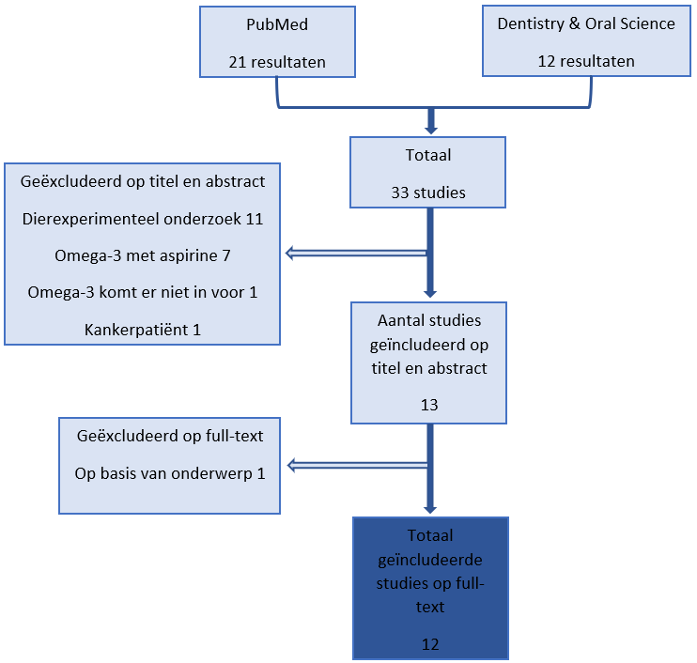
Figuur 1. Flowchart zoekstrategie

3.2 Verantwoording geïncludeerde en geëxcludeerde artikelen
Bijlage F presenteert een uitgebreid overzicht van de geïncludeerde en geëxcludeerde artikelen op basis van titel, abstract en full-text met bijbehorende verantwoording. In tabel 3.1 staat een kort overzicht van de 12 geïncludeerde artikelen.

Tabel 3.1 Overzicht geïncludeerde studies
Auteur en jaartal | Titel artikel | Type onderzoek | Mate van bewijs | Patiëntenpopulatie (N) | Follow up
Naqvi, Buettner, Phillips, Davis, & Mukamal (2010) | N-3 fatty acids and periodontitis in US adults. | Cross-sectioneel onderzoek | C | 9182
Figueredo, Martinez, Koury, Fischer, & Gustafsson (2013) | Serum Levels of Long‐Chain Polyunsaturated Fatty Acids in Patients With Periodontal Disease. | Cross-sectioneel onderzoek | C | 37
Elabdeen et al. (2013) | Ratio of pro-resolving and pro- inflammatory lipid mediator precursors as potential markers for aggressive periodontitis. | Cross-sectioneel onderzoek | C | 38
Barnes et al. (2014) | Global metabolomic analysis of human saliva and plasma from healthy and diabetic subjects, with and without periodontal disease. | Cross-sectioneel onderzoek | C | 161
Martinez et al. (2014) | The impact of non‐surgical periodontal treatment on serum levels of long chain–polyunsaturated fatty acids: a pilot randomized clinical trial. | Randomized controlled trial | B, vanwege kleine omvang patiëntenpopulatie | 21 | 4 maanden
Dodington, Fritz, Sullivan, & Ward (2015) | Higher intakes of fruits and vegetables, β-carotene, vitamin C, α-tocopherol, EPA, and DHA are positively associated with periodontal healing after nonsurgical periodontal therapy in nonsmokers but not in smokers. | Cross-sectioneel onderzoek | C | 86 | 8-16 weken
Keskiner, Saygun, Bal, Serdar, & Kantarci (2017) | Dietary supplementation with low‐dose omega‐3 fatty acids reduces salivary tumor necrosis factor‐α levels in patients with chronic periodontitis: a randomized controlled clinical study. | Randomized controlled trial | A2 | 30
Raizada, Sable, Chowdhery, Chavan, & Rajpurohit (2017) | Omega-3: a novel treatment agent in oral submucous fibrosis: a pilot study. | Randomized controlled trial | B, vanwege kleine omvang patiëntenpopulatie | 10 | 6 maanden
Beyer et al. (2018) | Marine ω-3, vitamin D levels, disease outcome and periodontal status in rheumatoid arthritis outpatients. | Cross-sectioneel onderzoek | C | 140
Elgendy & Kazem (2018) | Effect of Omega-3 Fatty Acids on Chronic Periodontitis Patients in Postmenopausal Women: A Randomised Controlled Clinical Study. | Randomized controlled trial | A2 | 50 | 6 maanden
Emecen-Huja et al. (2019) | Relationship Between Herpesviruses and Periodontal Disease Progression. | Randomized controlled trial | A2 | 81 | 28 weken
Sanders et al. (2020) | Diet quality and dental caries in the Hispanic Community Health Study/Study of Latinos. | Cross-sectioneel onderzoek | C | 14.517 | 1 jaar

3.3 Studie karakteristieken
In de evidence tabel in bijlage G worden de belangrijkste karakteristieken (auteursnamen, het jaar van publicatie, type studie, mate van bewijs, patiëntenpopulatie, aantal patiënten, follow up, interventie, controle interventie, uitkomstmaat, resultaten en eventuele opmerkingen) weergeven. Hieronder worden enkele karakteristieken nader besproken.

3.3.1 Type studies
De geïncludeerde studies presenteerden zeven cross-sectionele studies en vijf randomized controlled trials (zie tabel 3.1).

3.3.2 Methodologische kwaliteit en mate van bewijs van de geïncludeerde studies.
De methodologische kwaliteit van de twaalf geïncludeerde studies werden beoordeeld met de beoordelingsformulieren van het Joanna Briggs Institute (z.d.). Voor zeven studies is de checklist for Analytical Cross Sectional studies gebruikt en voor de vijf andere studies is de checklist for Randomized Controlled Trials gebruikt (zie bijlage H).
Voor de mate van bewijs zijn niveau A2 en B (randomized controlled trials) en niveau C (cross-sectionele studies) toegekend aan de geïncludeerde studies (zie tabel 3.1).

3.3.3 Patiëntenpopulatie
Het aantal patiënten dat deelnam aan de studies liep sterk uit een. Zo had de studie van Sanders et al. (2020) met 14.517 deelnemers het meeste aantal deelnemers. Raizada, Sable, Chowdhury, Chavan & Rajpurohit (2017) hadden met 10 deelnemers de kleinste patiëntenpopulatie. De overige studies vallen daar tussenin (zie tabel 3.1).

3.3.4 Follow up
Omdat de volgende vijf studies cross-sectionele studies betrof: Naqvi, Buettner, Phillips, Davis & Mukamal (2010); Figueredo, Martinez, Koury, Fischer & Gustafsson (2013); Elabdeen et al. (2013); Barnes et al. (2014) en Beyer et al. (2018), hebben deze geen follow-up. Zie tabel 3.1 voor de follow up van de overige studies.
3.3.5 Studie opzet/ interventies/ controle interventies
In geen van de zeven cross-sectionele studies werd een daadwerkelijke interventie uitgevoerd.
In de cross-sectionele studies van Naqvi et al. (2010); Figueredo et al. (2013); Beyer et al. (2018) en Sanders et al. (2020) werd gekeken naar de inname van Omega-3 vetzuren via het voedsel en/of waarde van vetzuren in serum of plasma in relatie tot de klinische parodontale variabelen zoals pocketdiepte, bloedingsneiging, plaque of klinisch aanhechtingsverlies.
Bovenstaande werd in de studie van Dodington, Fritz, Sullivan & Ward (2015) gecombineerd met scalen en rootplanen bij alle deelnemers.
In de cross-sectionele studie van Elabdeen et al. (2013) werd gekeken naar de niveaus van Omega-3 en Omega-6 en mono-gehydroxyleerde MOV-metabolieten en anti- en pro-inflammatoire lipide mediatoren in speeksel, serum en gingivale creviculaire vloeistof (GCF; vloeistof welke in kleine hoeveelheden in de gingivale sulcus (ruimte tussen tand en tandvlees) voorkomt) bij patiënten met en zonder agressieve parodontitis.
Tot slot vergeleek de cross-sectionele studie van Barnes et al. (2014) onder andere de vetzuren EPA, ALA, LA en AA in plasma en speeksel bij patiënten met een gezonde gingiva, gingivitis en parodontitis.
In de randomized controlled trials van Martinez et al. (2014), Keskiner, Saygun, Bal, Serdar, & Kantarci (2017), Elgendy & Kazem (2018) en van Emecen-Huja et al. (2019) kregen alle patienten (interventie- en controlegroep) mondhygiëne instructies en ondergingen zij scalen en rootplanen (SRP).
De interventiegroep van Martinez et al. (2014) kreeg daarbij Omega-3 suppletie van drie capsules per dag (900 mg EPA en DHA per dag), gedurende vier maanden en de controlegroep een placebo (waaruit het placebo bestond werd niet beschreven).
De interventie van Keskiner et al. (2017) bestond uit twee keer per dag een Omega-3 supplement van 6.25 mg EPA and 19.19 mg DHA verkregen uit Atlantische zalm, gedurende zes maanden. De controle bestond uit twee keer per dag een placebo (identiek aan interventie, behalve de visolie), gedurende zes maanden.
De interventiegroep van Elgendy & Kazem (2018) kreeg daarbij Omega-3 capsules van 200 mg DHA + 300 mg EPA voorgeschreven, twee keer per dag, zes maanden lang. Deze studie heeft met 1000 mg Omega-3 per dag de meeste hoeveelheid Omega-3 voorgeschreven van alle studies. De controle bestond uit gelatineachtige capsules met olijfolie (twee keer per dag).
In de studie van Emecen-Huja et al. (2019) vulde de interventiegroep dit aan met visolie capsules (Omega-3, hoeveelheid onbekend) en de controlegroep had een placebo van maïs-sojaolie (bevat ALA, LA en oliezuur).
De behandeling in de studie van Raizada et al. (2017) bestond voor alle patienten uit tweewekelijkse intralesionale injecties van dexamethason 1,5 ml en hyaluronidase 1500 IE gemengd met lignocaïne gedurende zes weken. De interventiegroep gebruikte daarbij gedurende drie maanden één gram Omega-3 driemaal daags (totaal drie gram per dag). De controlegroep kreeg daarbij een placebo (waaruit het placebo bestond werd niet beschreven) gedurende drie maanden.

3.3.6 Uitkomstmaten
De studie-uitkomstmaten waren zeer heterogeen. Zie bijlage I uitkomstmaten voor een overzicht per artikel.
De meest voorkomende uitkomstmaten van klinische parodontale variabelen in de studies zijn de pocketdiepte (PD), het klinische aanhechtingsverlies (CAL), gingivale index (GI), bleeding on probing (BOP) en de plaque index (PI). De hoeveelheid cariës, ontbrekende en gevulde tandoppervlakken (DMFS) zijn gemeten in aantallen. De uitkomstmaten van de hoeveelheid vetzuren EPA, DHA, DPA, AA en LA zijn gemeten in het aantal (milli)gram per dag in voedselconsumptie en in het aantal nanogram per milliliter in de creviculaire gingivale vloeistof, speeksel en serum.

3.4 Heterogeniteit / homogeniteit
De hetrogeniteit / homogeniteit werd beoordeeld aan de hand van aandoening en leeftijd / geslacht / herkomst van de populatie en het land van uitvoering.

3.4.1 Aandoening
De aandoeningen die de populatie binnen de studies hadden waren zeer heterogeen: minimaal 1 jaar een postmenopauze; gingivitis; diverse vormen van parodontitis; orale submuceuze fibrose; diabetes; chronisch vastgestelde reumatoïde artritis (RA) en het metabool syndroom.

3.4.2 Leeftijd / geslacht / herkomst van de populatie en het land van uitvoering
Alle studies hebben beiden geslachten geïncludeerd op een studie na, die enkel vrouwen heeft geïncludeerd. In alle studies was de populatie volwassen (18 jaar en ouder). De studies werden uitgevoerd in Egypte, Verenigde Staten, Brazilië, Sudan en Canada.

3.5 Inhoudelijke resultaten
De inhoudelijke resultaten van de geïncludeerde studies over het effect van Omega-3 op de mondgezondheid werden opgesplitst in twee subgroepen, namelijk in harde en zachte weefsels in de mond. Onder de harde weefsels valt de mondaandoening cariës. Onder de zachte weefsels in de mond vallen mondaandoeningen zoals gingivitis, parodontitis, mondbranden en orale submuceuze fibrose. Dit draagt bij aan het vergroten van de homogeniteit met betrekking tot de uitkomst.

3.5.1 De invloed van Omega-3 vetzuren op de harde weefsels in de mond bij volwassenen
In het onderzoek van Sanders et al. (2020) in USA werd onder andere gekeken naar de associatie tussen cariës en de inname van specifieke voedingsmiddelen bij personen van Latijns-Amerikaanse afkomst. Het onderzoek toonde een afname van cariës aan bij een voeding rijk aan Omega-3 vetzuren (EPA en DHA) (P= < 0.017). De dosering van Omega-3 was onbekend.

3.5.2 De invloed van Omega-3 vetzuren op de zachte weefsels in de mond bij volwassenen - studies zonder interventie
Naqvi et al. (2010) onderzochten de associatie tussen Omega-3 vetzuren en prevalentie van parodontitis in een nationaal representatieve steekproef onder volwassenen van twintig jaar en ouder. Een Omega-3 rijk dieet bleek geassocieerd met een verminderd risico op parodontitis. De afname van het risico werd met name toegeschreven aan een hogere inname van DHA via de voeding (Odds ratio 0.78, bij 95% BI 0.61-1.00, P= 0.009), in mindere mate bij EPA (Odds ratio 0.85, bij 95% BI 0.67-1.08, P= 0.10). De ALA inname bleek niet bij te dragen aan risicoreductie (Odds ratio 0.86, bij 95% BI 0.60-1.23, P= 0.28).

Uit de studie van Dodington et al. (2015) kwam naar voren dat de inname van EPA en DHA was geassocieerd met verminderde PD na SRP bij niet-rokers (P= < 0.05) met chronische gegeneraliseerde parodontitis. Deze associatie kon niet worden aangetoond bij rokers (gegevens niet getoond in onderzoek) die overigens een significant lagere inname hadden van EPA en DHA via de voeding presenteerde, vergeleken met niet-rokers (P= 0.024).

De studie van Figueredo et al. (2013) onderzocht de serumspiegels van EPA, DHA, DPA en AA bij 21 patiënten met onbehandelde gegeneraliseerde chronische parodontitis (GCP) en vergeleken de resultaten bij 16 patiënten met gingivitis. Bij acht van de 37 patiënten was sprake van het metabool syndroom.
Deze studie liet ziet dat serumwaarden van DHA, DPA, EPA en AA significant hoger waren bij GCP patiënten dan bij patiënten met gingivitis (respectievelijk P = 0.007, P = 0.004, P = 0.033 en P = 0.001). De PD toonde een significante positieve correlatie (afname pocketdiepte) met DHA (P = 0,003), DPA ( P <0,001) en AA ( P <0,001) in serum.

Elabdeen et al. (2013) en Barnes et al. (2014) onderzochten beiden de MOV niveaus in speeksel bij parodontitispatiënten en gingivitispatiënten.
Volgens Elabdeen et al. (2013) bleek dat de MOV (AA, EPA, DHA en LA) concentraties hoger waren bij agressieve parodontitis patiënten in vergelijking met gezonde patiënten in monsters afkomstig van gingivale creviculaire vloeistof (GCF) (AA; P= 0.01, EPA; P= 0.012, DHA; P= 0.046 en LA; P= 0.007), speeksel (AA; P= 0.108, EPA; P= 0.102, DHA; P= 0.477 en LA; P= 0.793) en serum (AA; P= 0.002, EPA; P= 0.001, DHA; P= 0.003 en LA; P= 0.129). De verhouding DHA en EPA tot AA bleek significant lager in de GCF van patiënten met agressieve parodontitis dan bij gezonde patiënten (P= 0.004).
Barnes et al. (2014) analyseerden eveneens eicosanoïden en docosanoïden in speeksel en serum. Het verschil van vetzuren in speeksel tussen wel en niet diabetische patiënten met betrekking tot de progressie van parodontitis namen significant toe (LA P= 0.0269, ALA P= 0.0476, DHA P= 0.0476).
In speeksel nam AA toe in zowel de subgroep patiënten met parodontitis maar zonder diabetes en de subgroep patiënten met gingivitis en diabetes in vergelijking met de groep gezonde patiënten, maar de toename was niet significant (P= 0.0631).

In het onderzoek van Beyer et al. (2018) werd de associatie onderzocht tussen
reumatoïde artritis ziektestatus en parodontale aandoeningen in relatie tot inname van Omega-3 vetzuren uit vis. Hier werd gebruik gemaakt van de Omega-3 index: een numerieke waarde die presenteert hoe vaak er per week vis of supplementen worden gegeten. De algemene gezondheidsbeoordeling werd door de patiënt beter gescoord bij een Omega-3 index >8. Deze groep was gerelateerd aan Omega-3 suppletie (dosering onbekend) (P = 0.001) en een lagere PD (P = 0.021).

3.5.3 De invloed van Omega-3 vetzuren op de zachte weefsels in de mond bij volwassenen - studies met interventie
Drie studies onderzochten de toegevoegde waarde van Omega-3 in combinatie met SRP.

In de studie van Martinez et al. (2014) kregen beide groepen SRP en de interventiegroep Omega-3 suppletie (900 mg EPA en DHA per dag). Er kwam geen significant effect naar voren bij het gebruik van Omega-3 supplementen op het klinische resultaat van SRP (P-waarde werd niet gepresenteerd in de studie). Na SRP was in beide groepen significante verbeteringen aantoonbaar ten aanzien van de PD, CAL en percentage BOP (allen P= <0.05).

In de studie van Keskiner et al. (2017) kregen beide groepen SRP en de interventiegroep Omega-3 suppletie (6.25 mg EPA en 19.19 mg DHA per dag) en de testgroep placebo’s. De studie presenteerde dat bij zowel de interventiegroep als bij de controlegroep de PD, CAL, PI-, GI en BOP een significante verbetering vertoonde na één, drie en zes maanden (allen P= <0.05). Uit onderzoek bleek dat er geen statistisch significant verschil was tussen de groepen op de diverse meetmomenten voor dePD, CAL, PI-, GI- en BOP-scores (allen P= > 0.05).
In de studie van Elgendy & Kazem (2018) kregen beide groepen SRP en de interventiegroep capsules met Omega-3 (400 mg DHA + 600 mg EPA per dag). In tegenstelling tot de vorige studies bleek dat bij postmenopauzale vrouwen aanvullende Omega-3 supplementen met SRP wel parodontale ontstekingen verminderen en dat zij de status van systemische enzymatische antioxidanten (onder andere superoxide dismutase (SOD); enzym dat radicalen onschadelijk maakt) verbeteren. De Omega-3 groep behaalde gemiddeld een grotere reductie van de GI (P= 0.001 en P= 0.004), PD (P= 0.007 en P= 0.0001); een grotere winst in CAL (P= 0.019 en P = 0.0001) (vooral in diepe pockets), evenals een grotere toename in SOD activiteit (P= 0.0001 en P= 0.0001) vergeleken met de groep die alleen SRP onderging.

In de studie van Raizada et al. (2017) werd de werkzaamheid van Omega-3 onderzocht bij orale submuceuze fibrose (OSF). Vergelijking tussen de testgroep (capsules van 3 gram Omega-3 bij intralesionale injecties) en de controlegroep (placebo en intralesionale injecties) toonde een significante vermindering van het branderige gevoel in de testgroep (P= 0.005), maar de overige drie klinische kenmerken presenteerde geen significante verbetering (mondopening; P= 0.141, tongprotrusie; P= 0.346 en wang flexibiliteit; P= 0.387).

Emecen-Huja et al. (2019) onderzochten de rol van Epstein-Barr-virus (EBV), cytomegalovirus (CMV) en anaërobe bacteriën bij de progressie van parodontitis en het effect van mondhygiëne instructies en SRP met en zonder Omega-3 suppletie. Uit het onderzoek bleek dat ziekteprogressie werd geassocieerd met gramnegatieve anaerobe bacteriën; niet met EBV of CMV. CMV en EBV waren niet geassocieerd met ziekteprogressie (P =0.13) ongeacht de behandeling met of zonder Omega-3 vetzuren.

4. Discussie
De vraag ‘Wat is de invloed van Omega-3 vetzuren op de mondgezondheid van volwassenen?’ kan na dit systematisch literatuuronderzoek niet eenduidig worden beantwoord. Er zijn aanwijzingen dat Omega-3 vetzuren de kans op cariës en het branderige gevoel in de mond bij orale submuceuze verkleint. Er lijken eveneens aanwijzingen voor een positief effect van Omega-3 vetzuren op het beloop bij parodontitis, maar duidelijke conclusies kunnen echter niet worden getrokken.

4.1 Positieve effecten op harde en zachte weefsels
Uit de studie van Sanders et al. (2020) bleek dat bij een voeding rijk aan Omega-3 vetzuren (te weten DHA en EPA) het aantal cariës afneemt.
Uit de studie van Raizada et al. (2017) komt naar voren dat de vetzuren van de Omega-3 familie bij orale submuceuze fibrose een positief effect hadden op het branderige gevoel in de mond. Specifiek bleek DHA geassocieerd met een verminderd risico op parodontitis en bleek de inname van zowel DHA als EPA geassocieerd met een verminderde pocketdiepte (Naqvi et al. 2010; Dodington et al. 2015; Beyer et al. 2018; Elgendy & Kazem 2018).

4.2 Niet effectieve bevindingen op zachte weefsels
Er werd niet altijd een positief effect gevonden op het klinische resultaat bij SRP met Omega-3 ten opzichte van SRP zonder Omega-3 (Martinez et al. 2014; Keskiner et al. 2017). Dit kan mogelijk verklaard worden door drie factoren: de toegediende dosering, de verhouding tussen de inname aan Omega-3 en Omega-6 vetzuren in de voeding of via een supplement en de duur van de therapie.
In de studie van Elegendy & Kazem (2018) die een positief effect presenteerde in relatie tot parodontitis, kregen patiënten het advies totaal 1000 mg DHA (400 mg) en EPA (600 mg) per etmaal in te nemen, terwijl andere studies die niet effectief bleken respectievelijk 900 mg en 25,44 mg voorschreven. Gezien de resultaten uit deze studies is 1000 mg DHA en EPA een gewenste dosering.
De verhouding tussen de inname aan EPA en DHA (Omega-3, anti-inflammatoir) tot AA (Omega-6, pro-inflammatoir) uit voeding en suppletie speelt mogelijk ook een rol bij de effectiviteit. De biochemische omzetting van de Omega-3 en Omega-6 vetzuren verlopen via dezelfde enzymsystemen waardoor ze gaan concurreren (zie bijlage B). Bij een overschot van Omega-6 zal deze disbalans bijdragen aan meer metabolieten van de Omega-6 familie zoals AA, dan metabolieten van de Omega-3 familie zoals EPA en DHA. Uit de studie van Elabdeen et al. (2013) bleek dat de verhouding van EPA en DHA tot AA significant lager was bij patiënten met parodontitis dan bij gezonde patiënten. Dit betekent dat patiënten met parodontitis in verhouding meer anti-inflammatoire Omega-3 vetzuren nodig hebben om in goede verhouding te komen met de pro-inflammatoire vetzuren.

4.3 Bevindingen gerelateerd aan reeds bekende literatuur
In de review van Chee, Park, Fritzsimmons, Coates & Bartold uit 2016 werd ook de invloed van Omega-3 vetzuren als aanvulling op SRP onderzocht. Zij concludeerden dat specifieke parodontitis gerelateerde ontstekingsmarkers leken af te nemen wanneer visoliesupplementen rijk aan Omega-3 als aanvulling werden gebruikt bij SRP. Dit komt overeen met de gevonden resultaten van dit huidig systematisch literatuuronderzoek. Verder bleken klinische resultaten aanzienlijk te verbeteren wanneer Omega-3 werd gecombineerd met aspirine. In vergelijking tot de geïncludeerde studie van Martinez et al. (2014), waarbij de populatie exact 3 keer meer van de dosering Omega-3 bij SRP kreeg dan de populatie van Deore et al. (2014), bleek er geen effect te zijn op parodontitis, terwijl de duur van inname langer was.
Uit de reviews van Shahidi & Ambigaipalan (2016), Abdelhamid et al. (2020) en Campano, Macleod, Aucott, & Thies (2019) komt naar voren dat Omega-3 vetzuren mogelijk niet alleen een positief effect kan genereren als ondersteunende behandeling bij parodontale ziekten, maar tevens in verband worden gebracht met de preventie en behandeling van tal van aandoeningen zoals hart- en vaatziekten, beroerte, diabetes, kanker, depressie, leeftijdsgebonden cognitieve achteruitgang en reumatoïde artritis. Maar Shahidi & Ambigaipalan (2016) geven in hun review duidelijk aan dat goede klinische onderzoeken ontbreken waardoor de mogelijk toegevoegde waarde van Omega-3 binnen de gezondheidzorg ongewis blijft. Er blijven controversen bestaan met betrekking tot de effectiviteit van Omega-3 vetzuren bij verschillende gezondheidsproblemen. Dit speelt niet enkel bij onderzoek bij mensen, maar ook bij dierexperimenteel onderzoek.

4.4 Sterke punten en tekortkomingen
Het onderwerp is zeer relevant voor de beroepsgroep en heeft een toegevoegde waarde voor patiënten omdat het kan bijdragen aan een betere zorg. De hoofdvraag van dit literatuur onderzoek is helder beschreven, de literatuur is recent, en de titel, abstract en full-tekst zijn onafhankelijk door de onderzoekers gescreend. Verder zijn de geïncludeerde studies beoordeeld op kwaliteit en zijn zowel positieve als negatieve resultaten zijn weergegeven om publicatiebias te voorkomen. Daarnaast hebben beide onderzoekers zich goed verdiept in de biochemische werking van Omega-3.
Een zwak punt in de studies was dat geen enkele auteur heel duidelijk het zuivere effect van de Omega-3 vetzuren heeft geanalyseerd, bijvoorbeeld met behulp van adjusteren voor mogelijke confounders / effect modificatoren. De zoekstrategie had uitgebreider gekund en er is dan ook maar één studie gevonden over de harde weefsels. Verder waren de patiëntenpopulaties bij de RCT onderzoeken klein qua omvang (wat bijdraagt aan een beperkte externe validiteit), erg divers en minder goed vergelijkbaar. De patiëntenpopulatie uit bijvoorbeeld de studie van Figueredo et al. (2013) bestond deels uit patiënten die lijden aan het metabool syndroom. Dit kan de resultaten beïnvloed hebben omdat patiënten met het metabool syndroom onder andere dysglycemie (verhoogde bloedsuikerspiegel) kunnen hebben wat een hoger risico geeft op (mond)infecties (Lamster & Pagan, 2017).

4.5 Suggesties en aanbevelingen voor verder onderzoek
Om ons te beschermen tegen infectieziekten, waaronder COVID-19, zijn openbare hygiëne en, indien beschikbaar, vaccinaties effectieve maatregelen. Aanvullende (voedings)strategieën (rijk aan Omega-3) zijn nodig om het immuunsysteem te ondersteunen. Er is een duidelijke aanbeveling nodig rondom voeding, ook binnen de mondzorg (Calder, Carr, Gombart, & Eggersdorfer, 2020). Een suggestie voor verder onderzoek hiervan is een dieet rijk aan Omega-3 en arm aan Omega-6 vetzuren voor SRP te volgen. Ten eerste is zo de inname gecontroleerd en bij alle patiënten hetzelfde. Ten tweede kan er dan een RCT uitgevoerd worden. Het is gewenst om RCT’s uit te voeren bij grotere patiëntenpopulaties en met een langere tijdsduur (van minimaal één jaar om het verloop van parodontitis te volgen) die onderzoek doen naar de effectieve doseringen van Omega-3 vetzuren in voeding en capsules in relatie tot parodontitis. Het lijkt er op dat een hogere dosering Omega-3 gewenst is om klinisch effect te bereiken. Tevens moet worden gekeken welk vetzuur van de Omega-3 familie het meest effectief is.

4.6 Aanbevelingen voor de beroepspraktijk
Omega-3 heeft mogelijk effect op mondontstekingen, vanwege de anti-inflammatoire werking, waarbij EPA en DHA niveaus hoger waren op plaats van ontsteking. Doordat er diverse doseringen Omega-3 gebruikt zijn, diverse duur van inname in combinatie met een heterogene studiepopulatie is onbekend welke dosering een aanvullende waarde heeft om een optimale genezing te realiseren na parodontale procedures. Er zijn aanwijzingen dat Omega-3 effect zou kunnen hebben op de klinische parameters van de mondgezondheid maar door tegenstrijdige resultaten kan er geen eenduidig advies gegeven worden. Wel moet het belang van een gezonde voeding, dieet en eetpatroon niet onderschat worden en moet er aangemoedigd worden om voldoende Omega-3 binnen te krijgen door bijvoorbeeld minimaal één keer per week (vette) vis te eten (Gezondheidsraad, 2015).

5. Conclusie
Om een antwoord te kunnen geven op de hoofdvraag worden eerst de deelvragen beantwoordt.

5.1 Beantwoorden van deelvraag 1
Wat is de invloed van Omega-3 vetzuren op de harde weefsels in de mond bij volwassenen?
Tabel 5.1 Conclusie harde weefsels
Niveau van bewijskracht | Conclusie en mate van bewijs  Cariës
Niveau 3 | Er zijn aanwijzingen dat een voeding dat rijk is aan Omega-3 vetzuren de kans op cariës verkleint.  Sanders et al. (2020) (niveau van bewijskracht C)

5.2 Beatwoorden van deelvraag 2
Wat is de invloed van Omega-3 vetzuren op de zachte weefsels in de mond bij volwassenen?

Tabel 5.2 Conclusie zachte weefsels
Niveau van bewijskracht | Conclusie en mate van bewijs  Orale submuceuze fibrose
Niveau 3 | Er zijn aanwijzingen dat Omega-3 vetzuren bij de mondaandoening orale submuceuze fibrose de kans op een branderige gevoel in de mond verkleint.  Raizada et al. (2017) (niveau van bewijskracht B)

Niveau van bewijskracht | Conclusie en mate van bewijs  Omega-3 vetzuren als aanvullende behandeling van parodontitis
Niveau 1 | Het is niet duidelijk wat de toegevoegde waarde is van Omega-3 als aanvullende behandeling bij SRP. Het is aangetoond dat dat Omega-3 vetzuren als aanvullende behandeling bij SRP wel bijdragen aan een reductie van PD, GI en CAL volgens Keskiner et al. (2017). Verder is er ook aangetoond dat het wel aannemelijk is dat Omega-3 vetzuren als aanvullende behandeling bij SRP bijdragen aan een reductie van PD, GI en CAL volgens de studie van Elgendy & Kazem (2018).  Elgendy & Kazem (2018) (niveau van bewijskracht A2)  Keskiner et al. (2017) (niveau van bewijskracht A2)

Niveau van bewijskracht | Conclusie en mate van bewijs  Omega-3 vetzuren als aanvullende behandeling van parodontitis
Niveau 3 | Het is niet duidelijk wat de toegevoegde waarde is van Omega-3 als aanvullende behandeling bij SRP. Volgens Martinez et al. (2014) zijn er aanwijzingen dat Omega-3 vetzuren als aanvullende behandeling bij SRP niet bijdragen aan een reductie van PD, GI en CAL. Volgens de studie van Dodington et al. (2015) zijn er wel aanwijzingen dat Omega-3 vetzuren als aanvullende behandeling bij SRP (bij niet-rokers) bijdragen aan een reductie van PD, GI en CAL.  Martinez et al. (2014) (niveau van bewijskracht B)  Dodington et al. (2015) (niveau van bewijskracht C)

Niveau van bewijskracht | Conclusie en mate van bewijs  Parodontitis en vetzuren in consumptie
Niveau 3 | Er zijn aanwijzingen dat Omega-3 vetzuren in de voeding, in het bijzonder het vetzuur DHA, het risico op parodontitis vermindert (Naqvi et al. 2010). Daarnaast wordt een Omega-3-index >8 (uit voeding en/of suppletie) geassocieerd met een verlaagde PD (Beyer et al. 2018).  Naqvi et al. (2010) (niveau van bewijskracht C)  Beyer et al. (2018) (niveau van bewijskracht C)

5.3 Beantwoorden van de hoofdvraag
Wat is de invloed van Omega-3 vetzuren op de mondgezondheid van volwassenen?

Er zijn aanwijzingen dat een voeding rijk aan Omega-3 vetzuren de kans op cariës verkleint en dat Omega-3 vetzuren suppletie bij de mondaandoening orale submuceuze fibrose de kans op een branderige gevoel in de mond verkleint. Er lijken eveneens aanwijzingen voor een positief effect van Omega-3 vetzuren op het beloop bij parodontitis. Duidelijke conclusies met betrekking tot parodontitis kunnen echter niet worden getrokken omdat de resultaten niet eenduidig zijn met betrekking tot dosering en duur van de behandeling met Omega-3 vetzuren.

Literatuurlijst

Aarabi, G., Heydecke, G., & Seedorf, U. (2018). Roles of oral infections in the pathomechanism of atherosclerosis. International journal of molecular sciences, 19(7), 1978.

Abdelhamid, A. S., Brown, T. J., Brainard, J. S., Biswas, P., Thorpe, G. C., Moore, H. J., ... & Hooper, L. (2020). Omega‐3 fatty acids for the primary and secondary prevention of cardiovascular disease. Cochrane Database of Systematic Reviews, (3).

Abe, Y., Honsho, M., Nakanishi, H., Taguchi, R., & Fujiki, Y. (2014). Very-long-chain polyunsaturated fatty acids accumulate in phosphatidylcholine of fibroblasts from patients with Zellweger syndrome and acyl-CoA oxidase1 deficiency. Biochimica et Biophysica Acta (BBA)-Molecular and Cell Biology of Lipids, 1841(4), 610-619.
Aslanova, M., & Zito, P. M. (2019). Herpetic gingivostomatitis. In StatPearls [Internet]. StatPearls Publishing.
Baarda, B. (2017). Basisboek methoden en technieken: kwantitatief praktijkgericht onderzoek op wetenschappelijke basis. Noordhoff Uitgevers.

Bain, C., Sayed, A. A., Kaklamanos, E. G., & Kazi, H. A. (2018). Toothbrushing-Should We Advise Mechanical or Power Brushes? Results of an International Delphi Conference. The journal of contemporary dental practice, 19(10), 1169-1173.

Bandara, H. M. H. N., & Samaranayake, L. P. (2019). Viral, bacterial, and fungal infections of the oral mucosa: Types, incidence, predisposing factors, diagnostic algorithms, and management. Periodontology 2000, 80(1), 148-176.

Barnes, V. M., Kennedy, A. D., Panagakos, F., Devizio, W., Trivedi, H. M., Jönsson, T., ... & Scannapieco, F. A. (2014). Global metabolomic analysis of human saliva and plasma from healthy and diabetic subjects, with and without periodontal disease. PloS one, 9(8).

Beyer, K., Lie, S. A., Kjellevold, M., Dahl, L., Brun, J. G., & Bolstad, A. I. (2018). Marine ω-3, vitamin D levels, disease outcome and periodontal status in rheumatoid arthritis outpatients. Nutrition, 55, 116-124.

Calder, P. C. (2017). Omega-3 fatty acids and inflammatory processes: from molecules to man. Biochemical Society Transactions, 45(5), 1105-1115.

Calder, P. C., Carr, A. C., Gombart, A. F., & Eggersdorfer, M. (2020). Optimal nutritional status for a well-functioning immune system is an important factor to protect against viral infections. Nutrients, 12(4), 1181.

Campano, C. G. A., Macleod, M. J., Aucott, L., & Thies, F. (2019). Marine‐derived n‐3 fatty acids therapy for stroke. Cochrane Database of Systematic Reviews, (6).
Cavallari, T., Arima, L. Y., Ferrasa, A., Jorge, S., Moysés, S. T., Herai, R. H., & Werneck, R. I. (2019). Dental caries: Genetic and protein interactions. Archives of oral biology, 104522.

Chee, B., Park, B., Fitzsimmons, T., Coates, A. M., & Bartold, P. M. (2016). Omega-3 fatty acids as an adjunct for periodontal therapy—a review. Clinical oral investigations, 20(5), 879-894.

Deore, G. D., Gurav, A. N., Patil, R., Shete, A. R., NaikTari, R. S., & Inamdar, S. P. (2014). Omega 3 fatty acids as a host modulator in chronic periodontitis patients: a randomised, double-blind, palcebo-controlled, clinical trial. Journal of periodontal & implant science, 44(1), 25-32.

Dodington, D. W., Fritz, P. C., Sullivan, P. J., & Ward, W. E. (2015). Higher intakes of fruits and vegetables, β-carotene, vitamin C, α-tocopherol, EPA, and DHA are positively associated with periodontal healing after nonsurgical periodontal therapy in nonsmokers but not in smokers. The Journal of nutrition, 145(11), 2512-2519.
Dupont, J., Dedeyne, L., Dalle, S., Koppo, K., & Gielen, E. (2019). The role of omega-3 in the prevention and treatment of sarcopenia. Aging clinical and experimental research, 31(6), 825-836.

Elabdeen, H. R. Z., Mustafa, M., Szklenar, M., Rühl, R., Ali, R., & Bolstad, A. I. (2013). Ratio of pro-resolving and pro-inflammatory lipid mediator precursors as potential markers for aggressive periodontitis. PloS one, 8(8).

Elgendy, E. A., & Kazem, H. H. (2018). Effect of Omega-3 Fatty Acids on Chronic Periodontitis Patients in Postmenopausal Women: A Randomised Controlled Clinical Study. Oral health & preventive dentistry, 16(4), 327-332.

Emecen‐Huja, P., Danaher, R. J., Dawson III, D. R., Wang, C., Kryscio, R. J., Ebersole, J. L., & Miller, C. S. (2020). Relationship between herpesviruses and periodontal disease progression. Journal of Clinical Periodontology, 47(4), 442-450.
Farmacotherapeutisch Kompas. (z.d.). Geneesmiddelenoverzicht immunosuppressiva. Geraadpleegd op 25 maart 2020, van https://www.farmacotherapeutischkompas.nl/bladeren/groepsteksten/immunosuppressiva__overige#immunosuppressiva__overige_typerende_bijwerkingen

Farmacotherapeutisch Kompas. (z.d.). Geneesmiddelenoverzicht antihistaminica. Geraadpleegd op 25 maart 2020, van https://www.farmacotherapeutischkompas.nl/bladeren/groepsteksten/antihistaminica__systemisch

Farmacotherapeutisch Kompas. (z.d.). Geneesmiddelenoverzicht corticosteroïden, systemisch. Geraadpleegd op 25 maart 2020, van https://www.farmacotherapeutischkompas.nl/bladeren/groepsteksten/corticosteroiden__systemisch

Figueredo, C. M., Martinez, G. L., Koury, J. C., Fischer, R. G., & Gustafsson, A. (2013). Serum Levels of Long‐Chain Polyunsaturated Fatty Acids in Patients With Periodontal Disease. Journal of periodontology, 84(5), 675-682.
Fougère, B., Boulanger, E., Nourhashémi, F., Guyonnet, S., & Cesari, M. (2017). RETRACTED: Chronic Inflammation: Accelerator of Biological Aging. The Journals of Gerontology: Series A, 72(9), 1218-1225.
Gaetan, D., Vincent, R., & Philippe, L. (2019). The n-3 docosapentaenoic acid (DPA): A new player in the n-3 long chain polyunsaturated fatty acid family. Biochimie.

Garlet, G. P. (2010). Destructive and protective roles of cytokines in periodontitis: a re-appraisal from host defense and tissue destruction viewpoints. Journal of dental research, 89(12), 1349-1363.
Gezondheidsraad. (2015). Richtlijnen goede voeding 2015. Geraadpleegd op 25 mei 2020, van file:///C:/Users/Thirza/AppData/Local/Packages/Microsoft.MicrosoftEdge_8wekyb3d8bbwe/TempState/Downloads/201524_Richtlijnen+goede+voeding+2015%20(1).pdf

Gezondheidsraad. (2012). De mondzorg voor morgen. Geraadpleegd op 16 maart 2020, van https://www.gezondheidsraad.nl/documenten/adviezen/2012/04/27/de-mondzorg-van-morgen

Gezondheidsraad. (2001). Voedingsnormen. Geraadpleegd op 16 maart 2020, van https://www.mvo.nl/media/gezondheid/voedingsnormen_gr_2001.pdf
Gondivkar, S. M., Gadbail A. R., Gondivkar R. S., Sarode S. C., Sarode G. S., Patil S. & Awan K. H. (2019). Nutrition and oral health. Disease-A-Month, 65 (2019) 147–154.

Haas, A. N., Prado, R., Rios, F. S., Costa, R. D. S. A., Angst, P. D. M., Moura, M. D. S., ... & Jardim, J. J. (2019). Occurrence and predictors of gingivitis and supragingival calculus in a population of Brazilian adults. Brazilian oral research, 33.
Holm N.R., Holmstrup P., Hansen P.R. (2019).[Comorbidity of periodontitis]. Ugeskrift for Laeger.(13) 181
Hong, M. J., Jang, Y. E., Kim, D. G., Kim, J. M., Lee, M. K., Kim, J. B., ... & Kwon, S. J. (2019). Selection of mutants with high linolenic acid contents and characterization of fatty acid desaturase 2 and 3 genes during seed development in soybean (Glycine max). Journal of the Science of Food and Agriculture, 99(12), 5384-5391.

Innes, J. K., & Calder, P. C. (2018). Omega-6 fatty acids and inflammation. Prostaglandins, Leukotrienes and Essential Fatty Acids, 132, 41-48.

Joanna Briggs Institute. (z.d.-a). Critical Appraisal Tools. Geraadpleegd op 6 april 2020, van https://joannabriggs.org/ebp/critical_appraisal_tools

Keskiner, I., Saygun, I., Bal, V., Serdar, M., & Kantarci, A. (2017). Dietary supplementation with low‐dose omega‐3 fatty acids reduces salivary tumor necrosis factor‐α levels in patients with chronic periodontitis: a randomized controlled clinical study. Journal of periodontal research, 52(4), 695-703.
Kole, E. (2006). An evaluation of dietary treatment, including supplementation of docosahexaenoic acid (DHA) among patients with peroxisomal biogenesis disorders (PBD) (internship). Msc Nutrition and Health, Wageningen University, Wageningen.
Lamster, I. B., & Pagan, M. (2017). Periodontal disease and the metabolic syndrome. International dental journal, 67(2), 67-77.
Listgarten, M. A. (1986). Pathogenesis of periodontitis. Journal of clinical periodontology, 13(5), 418-425.
Lo Van, A., Hachem, M., Lagarde, M., & Bernoud-Hubac, N. (2019). Omega-3 Docosahexaenoic Acid Is a Mediator of Fate-Decision of Adult Neural Stem Cells. International journal of molecular sciences, 20(17), 4240.

Martinez, M., Ichaso, N., Setien, F., Durany, N., Qiu, X., & Roesler, W. (2010). The Δ4-desaturation pathway for DHA biosynthesis is operative in the human species: Differences between normal controls and children with the Zellweger syndrome. Lipids in health and disease, 9(1), 98.

Martinez, G. L., Koury, J. C., Brito, F., Fischer, R. G., Gustafsson, A., & Figueredo, C. M. (2014). The impact of non‐surgical periodontal treatment on serum levels of long chain–polyunsaturated fatty acids: a pilot randomized clinical trial. Journal of periodontal research, 49(2), 268-274.

Meyle, J., & Chapple, I. (2015). Molecular aspects of the pathogenesis of periodontitis. Periodontology 2000, 69(1), 7-17.

National Center for Biotechnology Information. (z.d.). Adult. Geraadpleegd op 7 april 2020, van https://www.ncbi.nlm.nih.gov/mesh/68000328

Naqvi, A. Z., Buettner, C., Phillips, R. S., Davis, R. B., & Mukamal, K. J. (2010). n-3 fatty acids and periodontitis in US adults. Journal of the American Dietetic Association, 110(11), 1669-1675.
Nelson, J. R., & Raskin, S. (2019). The eicosapentaenoic acid: arachidonic acid ratio and its clinical utility in cardiovascular disease. Postgraduate medicine, 131(4), 268-277.

Peters, B. M., Jabra-Rizk, M. A., Graeme, A. O., Costerton, J. W., & Shirtliff, M. E. (2012). Polymicrobial interactions: impact on pathogenesis and human disease. Clinical microbiology reviews, 25(1), 193-213.

Picklo, M. J., & Murphy, E. J. (2016). A high-fat, high-oleic diet, but not a high-fat, saturated diet, reduces hepatic α-linolenic acid and eicosapentaenoic acid content in mice. Lipids, 51(5), 537-547.

Radzikowska, U., Rinaldi, A. O., Çelebi Sözener, Z., Karaguzel, D., Wojcik, M., Cypryk, K., ... & Sokolowska, M. (2019). The Influence of Dietary Fatty Acids on Immune Responses. Nutrients, 11(12), 2990.

Raizada, M. K., Sable, D. M., Chowdhery, A., Chavan, M. S., & Rajpurohit, L. S. (2017). Omega-3: a novel treatment agent in oral submucous fibrosis: a pilot study. Journal of Oral Pathology & Medicine, 46(6), 439-442.

Rijksinstituut voor Volksgezondheid en Milieu. (z.d.). Inname onverzadigde vetzuren. Geraadpleegd op 17 maart 2020, van https://www.wateetnederland.nl/resultaten/energie-en-macronutrienten/inname/onverzadigde%20vetzuren

Saini, R. K., & Keum, Y. S. (2018). Omega-3 and omega-6 polyunsaturated fatty acids: Dietary sources, metabolism, and significance—A review. Life sciences, 203, 255-267.

Sanders, A., Cardel, M., Laniado, N., Kaste, L., Finlayson, T., Perreira, K., & Sotres‐Alvarez, D. (2020). Diet quality and dental caries in the Hispanic Community Health Study/Study of Latinos. Journal of Public Health Dentistry.
Scholten, R. J. P. M., Offringa, M., & Assendelft, W. J. J. (Eds.). (2014). Inleiding in evidence-based medicine: klinisch handelen gebaseerd op bewijsmateriaal. Bohn Stafleu van Loghum.

Shahidi, F., & Ambigaipalan, P. (2018). Omega-3 polyunsaturated fatty acids and their health benefits. Annual review of food science and technology, 9, 345-381.

Sharp, M. F., & Lopata, A. L. (2014). Fish allergy: in review. Clinical reviews in allergy & immunology, 46(3), 258-271.

Shih, Y. H., Wang, T. H., Shieh, T. M., & Tseng, Y. H. (2019). Oral Submucous Fibrosis: A Review on Etiopathogenesis, Diagnosis, and Therapy. International journal of molecular sciences, 20(12), 2940.
Simopoulos, A. P. (2016). An increase in the omega-6/omega-3 fatty acid ratio increases the risk for obesity. Nutrients, 8(3), 128.

Sroussi, H. Y., Epstein, J. B., Bensadoun, R. J., Saunders, D. P., Lalla, R. V., Migliorati, C. A., ... & Zumsteg, Z. S. (2017). Common oral complications of head and neck cancer radiation therapy: mucositis, infections, saliva change, fibrosis, sensory dysfunctions, dental caries, periodontal disease, and osteoradionecrosis. Cancer medicine, 6(12), 2918-2931.
Swanson, D., Block, R., & Mousa, S. A. (2012). Omega-3 fatty acids EPA and DHA: health benefits throughout life. Advances in nutrition, 3(1), 1-7.
Stegeman, N.E. (2017). Voeding en gezondheid (7e druk). Houten: Noordhoff Uitgevers Groningen.
Taha, A. Y. (2020). Linoleic acid–good or bad for the brain?. npj Science of Food, 4(1), 1-6.
Taylor, M., & Raja, A. (2019). Oral Candidiasis (Thrush). In StatPearls [Internet]. StatPearls Publishing.
Teeuw, W. J., Abhilakh Missier, A. V., Hartman, M., Ton, M., Schuller, A. A., Verrips, G. H. W., & Loos, B. G. (2011). Parodontitis en levenskwaliteit. Nederlands Tijdschrift voor Tandheelkunde, 118(4), 199.

Teughels, W., Dhondt, R., Dekeyser, C., & Quirynen, M. (2014). Treatment of aggressive periodontitis. Periodontology 2000, 65(1), 107-133.

Umrania, V. V., Deepika, P. C. R., & Kulkarni, M. (2017). Evaluation of dietary supplementation of omega-3 polyunsaturated fatty acids as an adjunct to scaling and root planing on salivary interleukin-1β levels in patients with chronic periodontitis: A clinico-immunological study. Journal of Indian Society of Periodontology, 21(5), 386.
Van der Weijden, G. A., Dekkers, G. J., & Slot, D. E. (2019). Success of non‐surgical periodontal therapy in adult periodontitis patients: A retrospective analysis. International journal of dental hygiene, 17(4), 309-317.

Van Strydonck, D. A. C., Katsamakis, S., & van der Weijden, G. A. (z.d.). Richtlijn Parodontale Screening, Diagnostiek en Behandeling in de Algemene Praktijk. Geraadpleegd op 24 maart 2020, van https://www.nvvp.org/media/Richtlijnen/1.%20MC%20Richtlijn%20Parodontale%20Screening.pdf

Voedingscentrum. (z.d.). Alles over eten en drinken voor kinderen van 4-13 jaar. Geraadpleegd op 24 maart 2020, van https://www.voedingscentrum.nl/nl/zwanger-en-kind/alles-over-gezond-eten-voor-kinderen-van-4-13-jaar.aspx

Voedingscentrum. (z.d.) Omega-3. Geraadpleegd op 25 maart 2020, van https://www.voedingscentrum.nl/encyclopedie/omega-3.aspx
Voedingscentrum. (z.d.). Voedingsstoffen. Geraadpleegd op 4 april 2020, van https://www.voedingscentrum.nl/encyclopedie/voedingsstoffen.aspx?query=macronutri%C3%ABnten

voor de Gezondheidszorg, K. (2007). Evidence-based richtlijn ontwikkeling: Handleiding voor werkgroepen. Utrecht, Kwaliteitsinstituut voor de gezondheidszorg CBO.

van Everdingen, J. J. E., Dreesens, D. H. H., Burgers, J. S., Swinkels, J. A., van Barneveld, T. A., & van der Weijden, T. (Reds.). (2013). Handboek evidence-based richtlijnontwikkeling: een leidraad voor de praktijk. Bohn Stafleu van Loghum.

Wikipedia. (z.d.). Eicosanoid. Geraadpleegd op 31 maart 2020, van https://en.wikipedia.org/wiki/Eicosanoid

Wood, K. E., Mantzioris, E., Gibson, R. A., Ramsden, C. E., & Muhlhausler, B. S. (2015). The effect of modifying dietary LA and ALA intakes on omega-3 long chain polyunsaturated fatty acid (n-3 LCPUFA) status in human adults: a systematic review and commentary. Prostaglandins, Leukotrienes and Essential Fatty Acids, 95, 47-55.

Worthington, H. V., MacDonald, L., Pericic, T. P., Sambunjak, D., Johnson, T. M., Imai, P., & Clarkson, J. E. (2019). Home use of interdental cleaning devices, in addition to toothbrushing, for preventing and controlling periodontal diseases and dental caries. Cochrane Database of Systematic Reviews, (4).

Zárate, R., el Jaber-Vazdekis, N., Tejera, N., Pérez, J. A., & Rodríguez, C. (2017). Significance of long chain polyunsaturated fatty acids in human health. Clinical and translational medicine, 6(1), 25.

Zhang, G. Q., Liu, B., Li, J., Luo, C. Q., Zhang, Q., Chen, J. L., ... & Li, Z. Y. (2017). Fish intake during pregnancy or infancy and allergic outcomes in children: A systematic review and meta‐analysis. Pediatric Allergy and Immunology, 28(2), 152-161.

Zhang, W., Foss, K., & Wang, B. Y. (2018). A retrospective study on molar furcation assessment via clinical detection, intraoral radiography and cone beam computed tomography. BMC oral health, 18(1), 75.

Zhang, Z., Fulgoni, V. L., Kris-Etherton, P. M., & Mitmesser, S. H. (2018). Dietary intakes of EPA and DHA omega-3 fatty acids among US childbearing-age and pregnant women: an analysis of NHANES 2001–2014. Nutrients, 10(4), 416.

Bijlage A Vetten

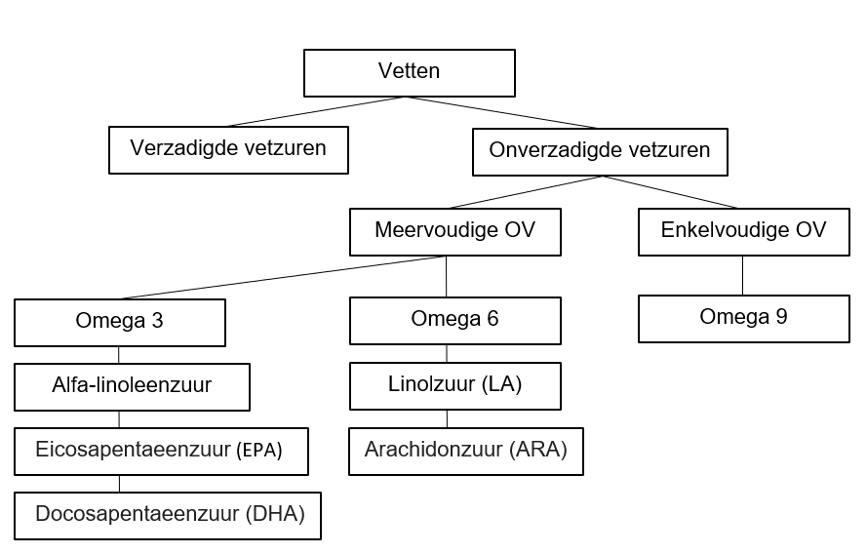

Bijlage B Biosynthetische route vetzuren
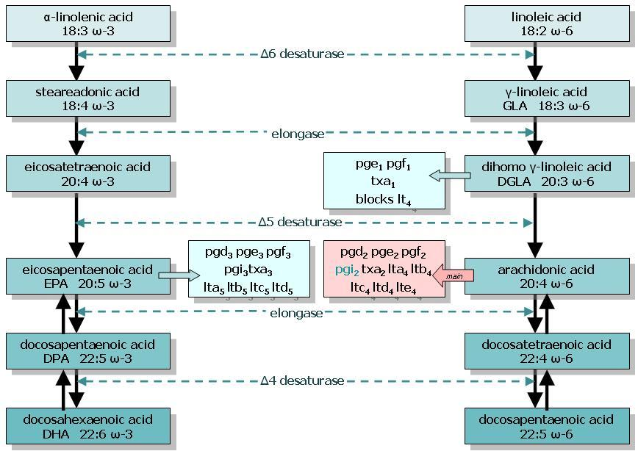
Bron: Wikipedia
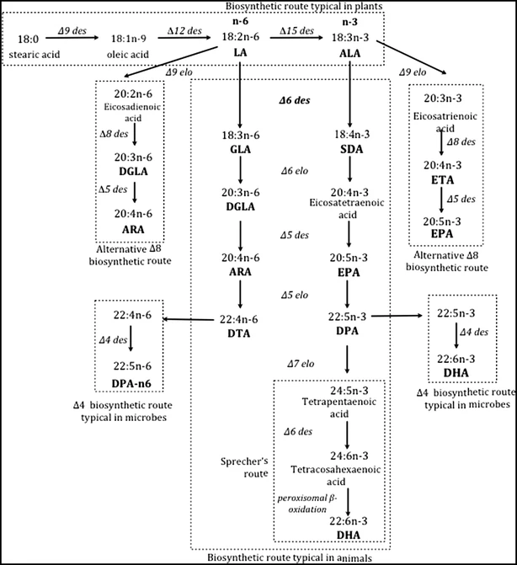

Bron: Zárate, el Jaber-Vazdekis, Tejera, Pérez, & Rodríguez (2017)

Bijlage C. Inname en voedingsnormen

Inname en voedingsnormen
 | Inname | Voedingsnorm
Linolzuur | 5,6% | 2%
Alfa-linoleenzuur | 0,7% | 1%
Visvetzuren (EPA en DHA) | 158 mg/dag (met supplementen)  147 mg/dag (zonder supplementen) | 200 mg/dag
Bron: Rijksinstituut voor Volksgezondheid (z.d.) en Milieu en Gezondheidsraad (2001)

Bijlage D. Definities
Inflammatie
De eerste stap in de ontstekingsreactie is een verhoogde bloedtoevoer naar de plaats van ontsteking en een toename van de permeabiliteit van de vaatwand. Hierdoor kunnen plasma en grote moleculen het endotheel passeren, waardoor oplosbare mediatoren (lichaamseigen stof die wordt vrijgemaakt bij afweerreactie) op de plaats van de ontsteking terecht komen. Leukocyten (witte bloedcellen) migreren van de bloedstroom naar het omliggende weefsel. Dit proces wordt bevorderd door het vrijkomen van chemicaliën die fungeren als leukocyt chemoattractanten op de plaats van de ontsteking en door de ‘upregulatie’ van adhesiemoleculen op het endotheel die de tijdelijke binding van leukocyten aan het endotheel mogelijk maken. Deze mediatoren zijn lipiden, peptides, reactieve zuurstofsoorten (zoals superoxide anion en waterstof peroxide), aminozuurderivaten (zoals histamine en stikstofoxide) en enzymen (zoals matrix proteasen).
De toevloed van cellen naar de plaats van de ontstekingsactiviteit en de aanwezigheid van de ontstekingsmediatoren resulteert in roodheid, zwelling, hitte, pijn en functieverlies (Calder et al., geciteerd in Innes & Calder, 2018) (Brogden, Guthmiller & Taylor, geciteerd in Peters, Jabra-Rizk, Graeme, Costerton, & Shirtliff, 2012 ).
Na een trauma of infectie wordt de ontstekingsreactie op lokaal, cellulair niveau geïnitieerd waarbij de cellulaire mediatoren macrofagen en monocyten worden geactiveerd. Hierbij komen cytokines vrij, zoals tumornecrosefactor-α (TNF-α) en interleukine-6 (IL-6), die fungeren als moleculaire mediatoren en verantwoordelijk zijn voor de voortgang van de reactie. De inflammatoire cascade is ontworpen om microbiële pathogenen te vernietigen en weefselprocessen te bevorderen om zo een terugkeer te verkrijgen naar de fysiologische homeostase (Fougère, Boulanger, Nourhashémi, Guyonnet & Cesari, 2017).
Antibiotica
Antibiotica moet worden toegediend tijdens, of net na mechanische reiniging. Amoxicilline in combinatie met metronidazol of clindamycine is effectiever gebleken dan doxycycline. Azitromycine kan als alternatief dienen in plaats van amoxicilline in combinatie met metronidazol (Teughels, Dhondt, Dekeyser & Quirynen, 2014).
Omega-3 vetzuren
Dit zijn meervoudige onverzadigde vetzuren (PUFA's) welke een lange keten bezitten met eicosapentaeenzuur (EPA) en docosahexaeenzuur (DHA) die gezondheidsvoordelen hebben en zijn opgenomen in verschillende delen van het lichaam, waaronder celmembranen. Ze spelen een rol bij ontstekingsremmende processen en bij de viscositeit van celmembranen. DHA is een belangrijk onderdeel van alle celmembranen en wordt in overvloed gevonden in de hersenen en het netvlies (Swanson, Block & Mousa, 2012). Omega-3 vetzuren zijn ​​algemeen bekend om hun gunstige effecten op cardiovasculaire risico's (Dupont, Dedeyne, Dalle, Koppo, & Gielen, 2019).
Omega-6 vetzuren
Omgekeerd is het Omega-6-vetzuur, arachidonzuur (een vetzuur van de Omega-6 familie) is een voorloper van een aantal pro-inflammatoire / pro-aggregerende mediatoren (Nelson & Raskin, 2019).
Linolzuur (LA)
Linolzuur is een essentiële Omega-6 meervoudig onverzadigd vetzuur (MOV) en is vereist voor normale groei en ontwikkeling en draagt voor 1% - 2% bij aan de dagelijkse energie (Taha, 2020). De waarde van linolzuur in erytrocyten ligt bij mensen tussen de 52 - 89 pmol/mill (Kole, 2006). Vooral de absolute hoeveelheid linolzuur (LA) en alfa-linoleenzuur (ALA) in de voeding spelen een belangrijke rol bij het versterken dan wel het afzwakken van een ontstekingsreactie. Deze MOV kunnen deze effecten bewerkstelligen door homeostatische processen te reguleren of door lokaal werkende bioactive vetzuren te vormen; eicosanoïden genaamd. Het arachidonzuur (AA, Omega-6 familie), eicosapentaeenzuur (EPA, Omega-3 familie) en docosapentaeenzuur (DHA, Omega-3 familie) werken als bioactieve vetzuren (zie bijlage A en B) (Kang & Liu, Dennis & Norris en Calder, geciteerd in Saini & Keum, 2018).
Linoleenzuur (ALA)
Alfa-linoleenzuur (linoleenzuur) is een essentieel Omega-3 verzadigd vetzuur met 18 koolstofatomen met drie dubbele bindingen, welke een belangrijk bestanddeel is van veel plantaardige oliën, waaronder lijnzaad, koolzaad en soja. Linoleenzuur is ook een voorloper van DHA en EPA (Hong et al., 2019). De waarde van linoleenzuur in erytrocyten ligt bij mensen tussen de 0,1 - 1,8 pmol/mill (Kole, 2006).
Arachidonzuur (AA)
Is een lange keten derivaat en wordt beschouwd als noodzakelijk voor verschillende fysiologische functies in elke fase van het menselijk leven. Ze worden samengesteld in het lichaam, maar ze moeten ook afgeleverd worden door voedsel. Daarom worden ze soms voorwaardelijke essentiële vetzuren genoemd (Radzikowska et al., 2019). De gemiddelde waarde van Omega-6 vetzuren in erytrocyten bij mensen ligt tussen de 67 - 107 pmol/mill (Kole, 2006).
Eicosapentaeenzuur
Eicosapentaeenzuur (EPA) is een belangrijk ontstekingsremmend / anti-aggregatief meervoudig onverzadigd omega-3 vetzuur met een lange keten. EPA werkt concurrerend met arachidonzuur (AA) voor de belangrijkste cyclo-oxygenase- en lipoxygenase-enzymen om minder ontstekingsproducten te vormen (Nelson & Raskin, 2019). De bloedwaarde hebben de onderzoekers hiervan niet kunnen vinden.
Docosahexaeenzuur
Docosahexaeenzuur (DHA) is een omega-3-vetzuur. Dit wordt op lage niveaus bij mensen gesynthetiseerd en wordt voornamelijk opgenomen uit voeding, een exogene toevoer (Lo, Hachem, Lagarde & Bernoud-Hubac, 2019). De gemiddelde waarde van DHA in erytrocyten bij mensen ligt tussen de 15,2 - 37,6 pmol/mill (Kole, 2006).
Docosapentaeenzuur
Het docosapentaeenzuur (DPA) is minder bestudeerd dan vergeleken met de tegenhangers EPA en DHA. Het is aanwezig in voedingsbronnen in niet te verwaarlozen hoeveelheden, en in moedermelk is het van belang, zowel vanwege het vermogen om de EPA- en DHA- weefselstatus te verhogen als vanwege de specifieke biologische effecten. DPA is ook de voorloper van veel lipidemediatoren die voornamelijk betrokken zijn met het oplossen van de ontsteking met specifieke effecten in vergelijking met de andere vetzuren (Gaetan, Vincent, & Philippe, 2019). De bloedwaarde hebben de onderzoekers hiervan niet kunnen vinden.
Volwassene
Een persoon die volgroeid is of de volwassenheid heeft bereikt (National Center for Biotechnology Information, z.d.).
Gingivitis, gingivitis dental, gum disease, gum inflammation
Een ontsteking van het tandvlees welke beperkt kan zijn tot de marginale gingiva rand tot de tandweefsels. Gingivitis kan het hele leven aanwezig zijn of kan als voorloper dienen van parodontitis (Haas et al., 2019).
Herpetic Stomatitis, herpetic gingivistomatitis
Herpetische gingivostomatitis is een aandoening die meestal het gevolg is van gingivitis (tandvleesontsteking) en orale slijmvlies infectie met herpes simplex-virus type 1 (HSV-1). De aandoening wordt gekenmerkt door koorts gevolgd door een uitbarsting van pijnlijke, ulceratieve laesies van het tandvlees en het slijmvlies, en vaak gele, periorale, vesiculaire laesies (Aslanova & Zito, 2019).
Periodontitis, periodontal disease
Parodontitis een veelvoorkomende parodontale chronische ontstekingsziekte, die gepaard gaat met een reeks comorbide aandoeningen, waarbij een lichte chronische ontsteking een veel voorkomende pathogene noemer is (Holm, Holmstrup, Hansen, 2019). Het afbraakproces bij parodontitis wordt veroorzaakt door onderlinge interactie tussen cytokines. De pro-inflammatoire (ontstekingsbevorderende) cytokines IL-1α, IL-1β, TNF-α, IL-6 en IL-17 veroorzaken ontsteking en weefselbeschadiging waarnaast de cytokines IL-10 zorgen voor antagonistische effecten (ontstekingsremmende effecten) (Garlet, 2010).
Oral Candidiasis, candida
Orale candidiasis of spruw is een infectie van de mondholte door Candida albicans. Orale candidiasis wordt over het algemeen verkregen als gevolg van immuunsuppressie, ongeacht of de mondholte van een patiënt een verminderde immuunfunctie heeft. Orale spruw is overdraagbaar via zoenen en borstvoeding (Taylor & Raja, 2019).
Dental Caries, caries, decay, cavity
Cariës is een chronische ziekte met een multifactoriële etiologie. Er is aanzienlijk bewijs voor het belang van omgevings- en gedragsfactoren bij de ontwikkeling van tandbederf (Cavallari et al., 2019).

Bijlage E. Lege flowchart

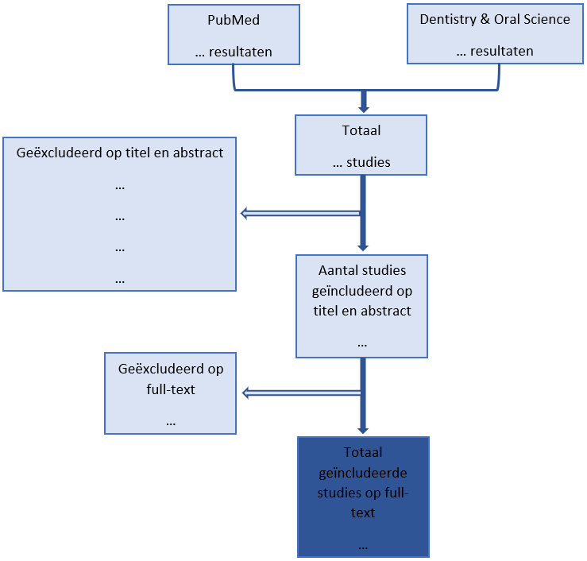

Bijlage F. Overzicht van de geïncludeerde en geëxcludeerde artikelen
Artikelen uit PubMed | Includeren op basis van titel en abstract | Reden van exclusie/ opmerking
1. Effect of Omega-3 Fatty Acids on Chronic Periodontitis Patients in Postmenopausal Women: A Randomised Controlled Clinical Study. Elgendy & Kazem (2018) | ja
2. The effect of dietary corn oil and fish oil supplementation in dogs with naturally occurring gingivitis. Lourenço et al. (2018) | nee | Dierexperimenteel
3. Marine ω-3, vitamin D levels, disease outcome and periodontal status in rheumatoid arthritis outpatients.  Beyer et al. (2018) | ja
4. Dietary supplementation with low-dose omega-3 fatty acids reduces salivary tumor necrosis factor-α levels in patients with chronic periodontitis: a randomized controlled clinical study. Keskiner et al. (2017) | ja
5. Impact of Docosahexaenoic Acid Therapy on Subgingival Plaque Microbiota. Naqvi et al. (2017) | nee | DHA gecombineerd met aspirine
6. Effect of Omega-3 fatty acids plus low-dose aspirin on both clinical and biochemical profiles of patients with chronic periodontitis and type 2 diabetes: a randomized double blind placebo-controlled study. Elwakeel & Hazaa (2015) | nee | Omega-3 gecombineerd met aspirine
7. French Intensive Care Society, International congress - Réanimation 2016. Jaillette et al. (2016) | nee | Dierexperimenteel
8. The efficacy and prophylactic characteristics of omega-3 fatty acids in experimental gingivitis in rats.  Araghizadeh et al. (2014) | nee | Dierexperimenteel
9. Global metabolomic analysis of human saliva and plasma from healthy and diabetic subjects, with and without periodontal disease. Barnes et al. (2014) | ja
10. n-3 fatty acids and periodontitis in US adults.  Naqvi et al. (2010) | ja
11. Serum levels of long-chain polyunsaturated fatty acids in patients with periodontal disease. Figueredo et al. (2013) | ja
12. Adjunctive treatment of chronic periodontitis with daily dietary supplementation with omega-3 Fatty acids and low-dose aspirin. El-Sharkawy et al. (2010) | nee | Omega-3 gecombineerd met aspirine
13. Diet quality and dental caries in the Hispanic Community Health Study/Study of Latinos. Sanders et al. (2020) | ja
14. Porphyromonas gingivalis-induced production of reactive oxygen species, tumor necrosis factor-α, interleukin-6, CXCL8 and CCL2 by neutrophils from localized aggressive periodontitis and healthy donors: modulating actions of red blood cells and resolvin E1. Damgaard et al. (2017) | nee | Omega-3 komt niet voor in de titel of abstract
15. Analysis of fecal microbiota, organic acids and plasma lipids in hepatic cancer patients with or without liver cirrhosis. Usami et al. (2013) | nee | Kankerpatiënt
16. The efficacy of host response modulation therapy (omega-3 plus low-dose aspirin) as an adjunctive treatment of chronic periodontitis (clinical and biochemical study).  Elkhouli (2011) | nee | Omega-3 gecombineerd met aspirine
17. Docosahexaenoic Acid and Periodontitis in Adults: A Randomized Controlled Trial. Naqvi et al. (2014) | nee | DHA gecombineerd met aspirine
18. The impact of non-surgical periodontal treatment on serum levels of long chain-polyunsaturated fatty acids: a pilot randomized clinical trial. Martinez et al. (2014) | ja
19. Ratio of pro-resolving and pro-inflammatory lipid mediator precursors as potential markers for aggressive periodontitis. Elabdeen et al. (2013) | ja
20. Higher Intakes of Fruits and Vegetables, β-Carotene, Vitamin C, α-Tocopherol, EPA, and DHA Are Positively Associated with Periodontal Healing after Nonsurgical Periodontal Therapy in Nonsmokers but Not in Smokers.  Dodington, Fritz, Sullivan & Ward (2015) | ja
21. Impaired phagocytosis in localized aggressive periodontitis: rescue by Resolvin E1. Fredman et al. (2011) | ja | 14-HDHA is een van de stofjes die uit DHA wordt gemaakt.

Artikelen uit Dentistry & Oral Science | Includeren op basis van titel en abstract | Reden van exclusie/ opmerking
1. Comparison of effectiveness of low-dose aspirin versus omega-3 fatty acids as adjuvants to nonsurgical periodontal therapy in Type II diabetic patients with chronic periodontitis.  Rampally et al. (2019) | nee | Omega-3 gecombineerd met aspirine
2. Relationship between herpesviruses and periodontal disease progression. Emecen et al. (2020) | ja
3. Docosahexaenoic Acid and Periodontitis in Adults: A Randomized Controlled Trial. Naqvi et al. (2014) | nee | Omega-3 gecombineerd met aspirine
4. Omega-3: a novel treatment agent in oral submucous fibrosis: a pilot study. Raizada et al. (2017) | ja
5. Omega-3 Fatty Acid Effect on Alveolar Bone Loss in Rats.  Kesavalu et al. (2006) | nee | Dierexperimenteel en niet voldoende recent
6. Effect of dietary omega-3 polyunsaturated fatty acids on experimental periodontitis in the mouse. Bendyk et al. (2009) | nee | Dierexperimenteel en niet voldoende recent
7. Omega-3 fatty acid regulates inflammatory cytokine/mediator messenger RNA expression in Porphyromonas gingivalis-induced experimental periodontal disease.  Kesavalu et al. (2007) | nee | Dierexperimenteel en niet voldoende recent
8. Individual and Combined Effects of Selective Cyclooxygenase-2 Inhibitor and Omega-3 Fatty Acid on Endotoxin-Induced Periodontitis in Rats Vardar et al. (2005) | nee | Dierexperimenteel en niet voldoende recent
9. Dietary Supplementation of Omega-3 Fatty Acid and Circulating Levels of Interleukin-1β, Osteocalcin, and C-Reactive Protein in Rats. Kardeşler et al. (2006) | nee | Dierexperimenteel en niet voldoende recent
10. Effects of Selective Cyclooxygenase-2 Inhibitor and Omega-3 Fatty Acid on Serum Interleukin-1β, Osteocalcin, and C-Reactive Protein Levels in Rats. Vardar-şengül et al. (2006) | nee | Dierexperimenteel en niet voldoende recent
11. The Effects of Selective COX-2 Inhibitor/Celecoxib and Omega-3 Fatty Acid on Matrix Metalloproteinases, TIMP-1, and Laminin-5γ2-Chain Immunolocalization in Experimental Periodontitis. Vardar-Sengul et al. (2008) | nee | Dierexperimenteel en niet voldoende recent
12. Omega-3 fatty acid effect on alveolar bone loss in rats.  Kesavalu et al. (2006) | nee | Dierexperimenteel en niet voldoende recent

Overgebleven artikelen gescreend op basis van full-text:

Titel, auteur, jaartal | Type studie | Mate van bewijs | Opmerkingen
N-3 fatty acids and periodontitis in US adults. Naqvi et al.(2010) | Cross-sectionele studie | C | Onderzoeker 1 en onderzoeker 2: Artikel includeren op grond van inclusiecriteria van de patiëntenpopulatie en literatuurstudies
Impaired phagocytosis in localized aggressive periodontitis: rescue by Resolvin E1. Fredman et al. (2011) | Onduidelijk | C | Onderzoeker 1: Geëxcludeerd omdat geen Omega vetzuren aan bod komen in resultaten en conclusie. Verder zijn diverse gegevens niet beschikbaar.  Onderzoeker 2: Onduidelijk artikel, excluderen?  Na consensus bereikt te hebben is dit artikel geëxcludeerd op grond van onderwerp.
Serum Levels of Long‐Chain Polyunsaturated Fatty Acids in Patients With Periodontal Disease. Figueredo et al. (2013) | Cross-sectionele studie | C | Onderzoeker 1: Artikel includeren op grond van inclusiecriteria van de patiëntenpopulatie en literatuurstudies.  Onderzoeker 2: Bij acht patiënten uit de GCP-groep werd de diagnose gesteld met Metabolic Syndrome volgens het Adult Treatment Panel III. Overleggen of we dit artikel mee moeten nemen.  Na consensus bereikt te hebben is dit artikel wel geïncludeerd omdat de onderzoekers mogelijk delen van het artikel kunnen gebruiken.
Ratio of pro-resolving and pro-inflammatory lipid mediator precursors as potential markers for aggressive periodontitis. Elabdeen et al. (2013) | Cross-sectionele studie | C | Onderzoeker 1 en onderzoeker 2: Artikel includeren op grond van inclusiecriteria van de patiëntenpopulatie en literatuurstudies.
The impact of non‐surgical periodontal treatment on serum levels of long chain–polyunsaturated fatty acids: a pilot randomized clinical trial. Martinez et al. (2014) | Pilot randomized clinical trial | B, omdat er maar 21 deelnemers deelnamen aan het onderzoek. | Onderzoeker 1 en onderzoeker 2: Artikel includeren op grond van inclusiecriteria van de patiëntenpopulatie en literatuurstudies.
Global metabolomic analysis of human saliva and plasma from healthy and diabetic subjects, with and without periodontal disease. Barnes et al. (2014) | Cross-sectionele klinische studie | C | Onderzoeker 1: Geëxcludeerd omdat niets over omega in resultaten en conclusie.  Onderzoeker 2: Artikel includeren op grond van inclusiecriteria van de patiëntenpopulatie en literatuurstudies  Na consensus bereikt te hebben is dit artikel wel geïncludeerd omdat er in de tabellen informatie vermeldt staat over vetzuren.
Higher intakes of fruits and vegetables, β-carotene, vitamin C, α-tocopherol, EPA, and DHA are positively associated with periodontal healing after nonsurgical periodontal therapy in nonsmokers but not in smokers. Dodington, Fritz, Sullivan & Ward (2015) | Cross-sectionele studie | C | Onderzoeker 1 en onderzoeker 2: Artikel includeren op grond van inclusiecriteria van de patiëntenpopulatie en literatuurstudies.
Dietary supplementation with low‐dose omega‐3 fatty acids reduces salivary tumor necrosis factor‐α levels in patients with chronic periodontitis: a randomized controlled clinical study. Keskiner et al. (2017) | Parallel, double‐blind, randomized prospective study | B, omdat er totaal maar 30 deelnemers deelnamen aan de studie | Onderzoeker 1 en onderzoeker 2: Artikel includeren op grond van inclusiecriteria van de patiëntenpopulatie en literatuurstudies.
Omega-3: a novel treatment agent in oral submucous fibrosis: a pilot study.  Raizada et al. (2017) | Randomized single-blinded controlled trial | B, omdat er maar 10 deelnemers deelnamen aan de studie | Onderzoeker 1: Geïncludeerd op grond van inclusiecriteria van patiëntenpopulatie en literatuurstudies.  Onderzoeker 2: Artikel ongeschikt voor literatuuronderzoek want Omega-3 wordt gecombineerd met dexamethason 1,5 ml en hyaluronidase 1500 IE gemengd met lignocaïne?  Na consensus bereikt te hebben wordt het artikel wel geïncludeerd ongeacht de behandeling van dexamethason 1,5 ml en hyaluronidase 1500 IE gemengd met lignocaïne om te kijken of Omega-3 een extra effect heeft op de behandeling.
Effect of Omega-3 Fatty Acids on Chronic Periodontitis Patients in Postmenopausal Women: A Randomised Controlled Clinical Study  Elgendy & Kazem, 2018 | Randomized Clinical Trial | A2 | Onderzoeker 1 en onderzoeker 2: Artikel includeren op grond van inclusiecriteria van de patiëntenpopulatie en literatuurstudies
Marine ω-3, vitamin D levels, disease outcome and periodontal status in rheumatoid arthritis outpatients.  Beyer et al., 2018 | Cross-sectionele studie | C | Onderzoeker 1 en onderzoeker 2: Artikel includeren op grond van inclusiecriteria van de patiëntenpopulatie en literatuurstudies
Relationship Between Herpesviruses and Periodontal Disease Progression. Emecen-Huja et al. (2019) | randomized, placebo-controlled, double-blind, 6-month longitudinal intervention study | A2 | Onderzoeker 1: Geëxcludeerd omdat in resultaten en conclusie niet iets over omega.  Onderzoeker 2: Artikel ongeschikt voor literatuuronderzoek want Omega-3 wordt niet vergeleken in de resultaten?  Na consensus bereikt te hebben is dit artikel wel geïncludeerd omdat er beschreven wordt wat het effect van de behandeling (met visoliecapsules vs. placebo) is op de virussen.
Diet quality and dental caries in the Hispanic Community Health Study/Study of Latinos.  Sanders et al. (2020) | Cross-sectionele studie | C | Onderzoeker 1 en onderzoeker 2: Artikel includeren op grond van inclusiecriteria van de patiëntenpopulatie en literatuurstudies.

Bijlage G. Ingevulde evidence-tabel
Titel, auteur, jaar van publicatie | Mate van bewijs en type studie | Patiëntenpopulatie | (N) aantal patiënten | Follow up | Interventie | Controle interventie | Uitkomst- maat | Resultaten | Opmerkingen
n-3 fatty acids and periodontitis in US adults.  Naqvi et al. (2010) | C  Cross-sectionele studie | Volwassen patiënten van 20 jaar en ouder die tussen 1999 en 2004 deelnamen aan de National Health and Nutrition Examination Survey (NHANES). | N = 9182 |  | Parodontaal onderzoek, 24-hour dietary recall/  ‘24-uurs dieetherinnering’, persoonlijke gegevens en BMI. |  | Parodontitis (pocketdiepte) en niveaus van circulerend C-reactief proteïne (CRP)  Aantal gram linolenic acid (LNA), EPA en DHA per dag | 1.024 hadden parodontitis.  Zoals verondersteld, was er een positieve associatie tussen de aanwezigheid van parodontitis en CRP (P = 0,002).  Hogere inname van DHA via de voeding werd geassocieerd met een lagere kans op parodontitis zonder statistisch verschil in effect tussen het tweede en derde tertiel (p = 0.39).  EPA-inname via de voeding was bescheidener geassocieerd met een lagere prevalentie van parodontitis. Er is geen significant verband waargenomen tussen tertielen van LNA en parodontitis.  Er waren geen significante interacties tussen de inname van DHA, EPA en LNA en linolzuur (P = 0,16, P = 0,14 en P = 0,32) met betrekking tot de prevalentie van parodontitis.  Er was geen significant verschil in de prevalentie van parodontitis tussen het tweede en het derde tertiel van inname van DHA, EPA of LNA (respectievelijk P = 0,39, P = 0,55 en P = 0,11).  Er zijn vergelijkbare associaties tussen het tweede en derde tertiel van parodontitis en inname van n-3-vetzuren bij inname via voeding en aanvullend DHA, EPA of LNA (ALA plus GLA) of in analyses die beperkten tot degenen die geen supplementen gebruikten.  In vergelijking met de laagste tertielen waren de aangepaste odds ratio's voor parodontitis geassocieerd met de hoogste tertielen van inname via de voeding n-3 0,78 ( P = 0,009) voor DHA, 0,85 ( P = 0,10) voor EPA en 0,86 (P = 0,28) voor LNA. | Hogere inname van DHA via de voeding en, in mindere mate, EPA, zijn geassocieerd met een lagere prevalentie van parodontitis.
Serum Levels of Long‐Chain Polyunsaturated Fatty Acids in Patients With Periodontal Disease  Figueredo et al. (2013) | C  Cross-sectionele studie | 7 mannen en 14 vrouwen met gegeneraliseerde chronische parodontitis (GCP),  3 mannen en 13 vrouwen met gingivitis, met minstens ≥20 tanden, geen aanhoudende systemische ziekte, geen medicatie die parodontale aandoeningen kunnen beïnvloeden, ≥6 geen antibiotica gebruikt, gedurende 3 maanden geen niet-steroïde anti-inflammatoire geneesmiddelen gebruikt. | N=37 | 0 |  |  | Bleeding on probing (BOP), plaque index (PI), probing depth (PD), clinical attachment level (CAL), bloeddruk. Voedselfrequentievragenlijst (FFQ), mg DHA, DPA, EPA en AA. | De geschatte inname van Omega-3 was voor beide groepen <250 mg / dag (DHA + EPA).  Significant hogere niveaus van DHA, DPA, EPA en AA werden waargenomen bij patiënten met GCP in vergelijking met patiënten met gingivitis (respectievelijk P = 0,007, P = 0,004, P = 0,033 en P = 0,001).  Er werd geen significant verschil waargenomen tussen de groepen voor de ratios/ verhoudingen van AA / EPA, AA / DHA en AA / DPA.  De PD vertoonde een significante positieve correlatie met DHA (r = 0,5; P = 0,003), DPA (r = 0,6; P <0,001) en AA (r = 0,6; P <0,001). PI en BOP vertoonden geen significantie.  Bij acht patiënten uit de GCP-groep werd de diagnose gesteld met het Metabolic Syndrome volgens het Adult Treatment Panel III. | De serumspiegels van LC-PUFA n-3 en n-6 kunnen worden beïnvloed door de ernst van parodontitis.
Ratio of pro-resolving and pro-inflammatory lipid mediator precursors as potential markers for aggressive periodontitis.  Elabdeen et al. (2013) | C  Cross-sectionele studie | Mannen en vrouwen (met en zonder agressieve parodontitis AgP) | N= 38 |  | N= 19 (4 mannen, 15 vrouwen) | N= 19 (7 mannen, 12 vrouwen) | Niveaus van verschillende MOV en mono-gehydroxyleerde MOV-metabolieten en anti- en pro-inflammatoire lipide mediatoren in speeksel, serum en gingivale creviculaire vloeistof (GCF). | Zowel n6-MOV's (linolzuur (LA) en AA) als n3-MOV's (EPA en DHA) werden gedetecteerd in significant hogere concentraties in de gingivale creviculaire vloeistof (GCF) van patiënten met agressieve parodontitis  (AgP-patiënten) in vergelijking tot de controlegroep.  Metabololieten van de 12-LOX-route en verschillende andere PUFA-metabolieten waren aanwezig in verhoogde concentraties (significant verschillend) in AgP-patiëntmonsters.  Speekselanalyse van MOV-spiegels van LA, AA, EPA en DHA werden in een iets hogere concentratie bij AgP-patiënten gevonden in vergelijking tot de controlegroep.  Lipidederivaten afkomstig van de 5-LOX-routes werden in hogere concentraties gevonden bij AgP-patiënten.  De vetzuurniveau’s in serum (AA, EPA, DHA en LA) waren hoger bij AgP-patiënten in vergelijking tot de controlegroep. Concentraties van verschillende MOV-metabolieten waren veel hoger in serum dan in speeksel en GCF.  De verhouding tussen de n3MOVs (DHA en EPA) -concentratie versus de concentratie n6-MOV (AA) in GCF was significant lager in de AgP-groep versus de controlegroep (P= 0,004). Er was geen significant verschil in speeksel en serum.  De verhouding tussen voorlopers van pro-resolutie en pro-inflammatoire lipidenmarkers (HEPE/HETE en HDHA/HETE) was verminderd in de GCF, speeksel en serum van AgP-patiënten in vergelijking met de controlegroep, maar was significant in GCF-monsters (P=0,05). | Verhoudingen van voorlopers van anti-inflammatoire / pro-inflammatoire lipide-mediatoren lijken relevanter voor het beschrijven van de ziektestatus van AgP dan de concentratie van specifieke lipide-mediatoren
Global metabolomic analysis of human saliva and plasma from healthy and diabetic subjects, with and without periodontal disease.  Barnes et al. (2014) | C  Cross-sectionele studie | Patiënten tussen 18 en 65 jaar, in goede algemene gezondheid (n = 81) of proefpersonen met diabetes (n = 80) en een minimum van 20 natuurlijke tanden (exclusief derde kiezen) aanwezig. | N=161  (N=81+N=80) |  | 1e bezoek: Deelnemers kregen niet-antimicrobiële gefluorideerde tandpasta met instructies voor gebruik, vervolgens werd een nuchter bloedmonster genomen van proefpersonen die zichzelf identificeerden als diabeet om de diabetische status te bevestigen.  2e bezoek: Deelnemers geven update medische en medicatiegeschiedenis, parodontale status werd beoordeeld, bijwerkingen werden gemonitord, vragen over het gebruik van de tandpasta werden beantwoord en gaven speeksel (0,5 ml ongestimuleerd) en bloed (10 ml) af. Er werd gevraagd om de avond voor de afspraak vanaf 23:00 uur niet te eten of te drinken (m.u.v. water) en s avonds te poetsen en niet te poetsen op de ochtend van de 2e afspraak. |  | Metabolieten in plasma en in speeksel. Vergelijking van gezonde gingiva, gingivitis en parodontitis d.m.v. modified gingival index (MGI), bleeding on probing (BoP) en plaque. | In totaal werden 772 metabolieten gevonden in plasma en 475 in speeksel.  Diabetici hadden significant hogere niveaus van glucose (p=0.0074 en p= 9.466 x 10 -6) en α-hydroxybutyraat (p= 0.009 en p= 0.0012) (de gevestigde markers van diabetes) van alle parodontale groepen proefpersonen.  Vergelijking van gezonde gingiva, gingivitis en parodontitis speekselmonsters binnen de niet-diabetische groep: verhoogde niveaus van markers van cellulaire energetische stress, verhoogde purinedegradatie en glutathionmetabolisme  Verschillende lipide-inflammatoire mediatoren namen significant toe in speeksel van zowel de niet-diabetische als diabetische groepen tijdens de progressie van parodontitis (12-HETE p= 0.0127, Linoleate p= 0.0269, Linolenate p= 0.0476, Docosapentaenoate p= 0.0476 en Palmitoyl sphingomyelin p= 0.0422). In deze staat van oxidatieve stress oxideren lipoxygenase-enzymen vetzuren om lipide-signaalmoleculen zoals 12-HETE te genereren.  In speeksel namen arachidonaat en 12-HETE toe in het niet-diabetische cohort met parodontitis en ook in het diabetische gingivitis-cohort vergeleken met de gezonde groep, maar was minder bij parodontitis. | 14% van de gedetecteerde metabolieten (69 van 475) in speeksel vertoonden veranderde niveaus onder de gezonde monsters in vergelijking met het diabetici cohort, wat suggereert dat dit markers kunnen zijn van diabetische status in mensen (P <0,05).
The impact of non‐surgical periodontal treatment on serum levels of long chain–polyunsaturated fatty acids: a pilot randomized clinical trial.  Martinez et al. (2014) | B, vanwege kleine omvang patiëntenpopulatie  Pilot randomized clinical doubleblinded trial | Patiënten met gegeneraliseerde chronische parodontitis, (7 mannen, 14 vrouwen). Hebben minstens 20 tanden, geen aanhoudende systemische ziekte, slikten geen medicatie die de parodontale aandoeningen kon beïnvloeden, gedurende 6 maanden geen antibiotica gebruikt, tenminste gedurende 3 maanden geen niet-steroïde ontstekingsremmende geneesmiddelen voordat ze met de behandeling in dit onderzoek begonnen. | N=21 | 4 maanden | N=10  Scaling en rootplaning (SRP) en kregen ω-3 suppletie (3 capsules / d (900 mg EPA en DHA per dag), gedurende 4 maanden | N=11  Scaling en rootplaning (SRP) en kregen placebo’s (3 capsules / dag, gedurende 4 maanden | LC-PUFA’s-Niveau’s | Na non-chirurgische therapie waren er significante verbeteringen in de pocketdiepte en in clinical attachment level (CAL) in beide groepen. Er was een significante afname van het percentage BOP in beide groepen (p <0,01).  Na parodontale therapie toonde de placebogroep een vermindering van DHA, DPA, EPA- en AA-serumspiegels (p <0,01) en de testgroep alleen een significante afname in DPA en AA (p <0,01).  Na behandeling waren alle verhoudingen die in de testgroep werden geanalyseerd aanzienlijk lager in vergelijking met de placebogroep (AA / EPA p = 0,004, AA / DHA p = 0,004 en AA / DPA p = 0,02).  Na 4 maanden toonde de placebogroep geen verschillen in ratio’s AA / EPA en AA /DPA vergeleken met baseline. Maar de verhouding AA / DHA nam significant toe (p <0,05), terwijl er in de gegeneraliseerde chronische parodontitis test groep een significante vermindering was van de AA / EPA en AA / DHA verhoudingen (p <0,01).  De Delta voor ratio's AA / EPA en AA / DHA waren significant hoger in de testgroep vergeleken met de placebogroep (p = 0,002; p <0,001 respectievelijk)  Na parodontale therapie bleek de placebogroep significant hogere lipoproteïne met hoge dichtheid (p <0,05) en insulineniveau’s (p <0,05) te hebben, terwijl de testgroep een significante verlaging had van glucosespiegels (p <0,05). | Niet-chirurgische parodontale behandeling verlaagde de serumspiegels van alle geanalyseerde LC-PUFA's significant behalve welke in de suppletie worden gepresenteerd. De voedingssupplementen ω ‐ 3 hadden geen effect op het klinische resultaat van de behandeling.
Higher intakes of fruits and vegetables, β-carotene, vitamin C, α-tocopherol, EPA, and DHA are positively associated with periodontal healing after nonsurgical periodontal therapy in nonsmokers but not in smokers.  Dodington et al. (2015) | C  Cross-sectionele studie | Patiënten met een probing depth (PD) van minstens 4 mm om minstens 30% van de onderzochte plaatsen, rokers en niet-rokers, | N=86 | 8-16 weken | N=63 (niet-rokers)  Consultatiebezoek: uitgebreid basaal tandheelkundig onderzoek inclusief medische / tandheelkundige geschiedenis en volledige parodontale situatie.  Volledige mond SRP, (eventueel met handinstrumenten en ultrasone), kregen mondhygiëne instructies, lieten hun  serum 25 (OH) D-concentraties meten en kregen een FFQ en voedingssupplementenvragenlijst om thuis in te vullen en moeten deze meenemen naar hun volgende afspraak. Hadden na 8-16 weken een follow up voor vervolgafspraak en kregen een volledig parodontaal onderzoek. | N=23 (rokers)  Consultatiebezoek: uitgebreid basaal tandheelkundig onderzoek inclusief medische / tandheelkundige geschiedenis en volledige parodontale situatie. Volledige mond SRP, (eventueel met handinstrumenten en ultrasone), kregen mondhygiëne instructies, lieten hun  serum 25 (OH) D-concentraties meten en kregen een FFQ en voedingssupplementenvragenlijst om thuis in te vullen en moeten deze meenemen naar hun volgende afspraak. Hadden na 8-16 weken een follow up voor vervolgafspraak en kregen een volledig parodontaal onderzoek. | Pocket diepte (PD) bleeding on probing (BOP)  The food frequency questionnaire (FFQ) | Rokers hadden een lagere inname van EPA en DHA via de voeding en een lager serum 25 (OH) D-concentraties, vergeleken met niet-rokers (P <0,05).  De inname van fruit en groenten zijn niet significant geassocieerd met het percentage locaties > 3 mm bij follow-up. Patiënten in het tweede en derde tertiel hadden minder plaatsen van > 3 mm in vergelijking met patiënten in het eerste tertiel (P <0,05).  Serum 25 (OH) D-concentraties, ALA in de voeding en EPA + DHA in de voeding waren niet geassocieerd met het percentage locaties > 3 mm bij follow-up.  Totaal EPA + DHA was geassocieerd met het percentage locaties > 3 mm bij follow-up (P = 0.025).  Van de totale EPA+DHA inname hadden patiënten in het tweede (P <0.05) -en derde tertiel (P <0.01) hadden minder locaties > 3 mm bij follow-up. Er waren geen significante associaties bij rokers (gegevens niet getoond) | Inname van groenten en fruit, β-caroteen, vitamine C, α-tocoferol, EPA en DHA wordt geassocieerd met verminderde PD na SRP bij niet-rokers, maar niet bij rokers, met chronische gegeneraliseerde parodontitis. Deze bevindingen kunnen leiden tot de ontwikkeling van voedingsstrategieën om de genezing na parodontale procedures te optimaliseren.
Dietary supplementation with low‐dose omega‐3 fatty acids reduces salivary tumor necrosis factor‐α levels in patients with chronic periodontitis: a randomized controlled clinical study.  Keskiner et al. (2017) | A2  Parallel, double‐blind, randomized prospective study | Gezonde deelnemers met parodontitis | N= 30 | 6 maanden | Omega-3 supplement (including 6.25 mg EPA and 19.19 mg DHA) met scalen rootplanen | Placebo met scalen, rootplanen | Plaque index (PI), gingival index (GI), bleeding on probing (BOP), pocketdiepte en klinisch aanhechtingsverlies.  Saliva sampling: de totale hoeveelheden tumor necrosis factor-a (TNF-a) en superoxide dismutase (SOD) | Er was geen statistisch significant verschil tussen de groepen op verschillende tijdsintervallen voor de PI-, GI- en BOP-scores (p> 0,05).  Pocketdiepte en klinisch aanhechtingsverlies volgden een soortgelijk patroon en na 1 maand vertoonden beide groepen een significante verbetering maar geen significant verschil tussen de groepen.  Speeksel TNF-a-spiegels vertoonden een statistisch significante afname in de testgroep na 6 maanden vergeleken met de controlegroep (p = 0.007).  De speeksel-SOD-spiegels namen significant toe bij 3 en 6 maanden in de testgroep en bij 6 maanden in placebogroep, er was echter geen statistisch significant verschil tussen de twee groepen in alle tijdsintervallen. | De resultaten toonden aan dat voedingssuppletie met laaggedoseerde omega-3 MOV's speeksel TNF-a verbetert zonder significante invloed op klinische parameters bij patiënten met chronische parodontitis, wat suggereert dat de systemische voordelen van omega-3 MOV's in de voeding mogelijk niet worden vertaald in parodontale gezondheid.
Omega-3: a novel treatment agent in oral submucous fibrosis: a pilot study.  Raizada et al. (2017) | B, vanwege kleine omvang patiëntenpopulatie  Randomized controlled trial | Patiënten met orale submukeuze fibrose | N=10 | 6 maanden | Groep A  tweewekelijkse intralesionale injecties van dexamethason 1,5 ml en hyaluronidase 1500 IE gemengd met lignocaïne gedurende 6 weken en een placebo gedurende 3 maanden.  Patiënten werden elke maand 3 maanden gevolgd en daarna na 6 maanden. | Groep B intralesionale injecties van dexamethason 1,5 ml en hyaluronidase 1500 IE gemengd met lignocaïne met 1 gram Omega-3 driemaal daags continu gedurende 3 maanden.  Patiënten werden elke maand 3 maanden gevolgd en daarna na 6 maanden. | Leeftijd, geslachtsverdeling en gewoonte, mondopening, uitsteken van de tong,  wangflexibiliteit,  branderig gevoel / visuele analoge schaal | Vergelijking tussen groepen toonde een significante vermindering van het branderige gevoel in groep B; dat wil zeggen, de P-waarde was 0,005, terwijl verbetering in de rest van de drie klinische kenmerken niet statistisch significant was.  Mondopening: interinciale afstand nam significant toe in beide groepen (P=0,002). Vanaf baseline en drie maanden daarna respectievelijk 4,9 en 6,9 mm.  Tong uitsteken: Statistische significante verbetering in beiden groepen. Vanaf baseline en drie maanden daarna respectievelijk 4,6 en 6,4 mm.  Wangflexibiliteit: Significante toename (4,7 en 6,3 mm) vanaf baseline en drie maanden daarna (P=0,002).  Branderig gevoel  Afname van het branderige gevoel in beide groepen (P=0,002) vanaf baseline en drie maanden daarna. | Omega-3 kan worden gebruikt als aanvullende behandelingsoptie bij patiënten met OSF om subjectieve symptomen te verminderen  Er wordt niets over de follow up beschreven, enkel dat deze ‘kort’ is.Er is dus wel een follow up geweest.
Marine ω-3, vitamin D levels, disease outcome and periodontal status in rheumatoid arthritis outpatients.  Beyer et al. (2018) | C  Cross-sectionele studie | Patiënten (>35 jaar) met chronisch vastgestelde reumatoïde artritis (RA) en met Kaukasische etniciteit. | N = 140 |  | Beoordeling van RA ziekteactiviteit: Ziekteactiviteitsscore (DAS28), gewijzigde gezondheidsbeoordelingsvragenlijkst (MHAQ), algemene gezondheidsbeoordeling van patiënt op schaal (VAS), erytrocytsedimentatiesnelheid (ESR), C-reactief proteïne (CRP), reumafactor (RF) en / of anticyclische gecitrullineerde peptiden (anti-CCP) titers.  Klinisch mondonderzoek:  Pocketdiepte (PD), klinisch aanhechtingsniveau (CAL), bleeding on probing (BoP), plaque-index (PI).  Screening van de parodontale status:  3 subgroepen: 1 gingivitis, 2 interproximale gedeeltes, 3 ernstige parodontitis.  Rookstatus:  Aantal jaren gerookt: berekening  Beoordeling van de inname van zeevruchten en de inname van voedingssupplementen: Patiënten vullen een gevalideerde, korte versie voedselfrequentie-vragenlijst (FFQ), De FFQ gaf ook informatie over het gebruik van supplementen (marine ω-3, VitD en calcium) gedurende de laatste 3 maanden.  Bloed:  Bloedmonsters werden afgenomen.  De Omega-3-index werd gebruikt om de Omega-3 vetzuren-status te evalueren en wordt gedefinieerd als de som van EPA en DHA, uitgedrukt als percentage van de totale vetzuren. | Geen | DAS28, PD, BoP, PI, CAL | DAS28=Actieve RA met lage, matige of hoge ziekteactiviteit werd gevonden bij 23 (30%), 17 (22%) en 5 (6%) patiënten.  Gingivitis 18%, milde tot matige parodontitis 64%, ernstige parodontitis 18%. De status van parodontitis verslechterde met toenemende leeftijd (p = 0,008).  Ernst van parodontitis significante verschillen voor PD (P <0,001), CAL (P <0,001), BoP (grootste P = 0,033) en PI (grootste P = 0,010).  Vergeleken met mandibulaire snijtanden hadden alle andere tandtypes in beide kaken significant diepere PD (P <0,001) en CAL (P <0,001).  Een ω-3-index> 8, aanwezig bij 14% van de patiënten, gecorreleerd met een meer wenselijke algemene gezondheidsbeoordeling van de patiënt gescoord op een visuele analoge schaal (VAS; P = 0.004), lagere pocket diepte (PD; P = 0.021) , en ω-3 suppletie (P = 0.001) | Seropositieve RA-patiënten hadden een hogere prevalentie van parodontitis dan seronegatieve patiënten. Een ω-3-index> 8 was gerelateerd aan ω-3-suppletie en meer wenselijke VAS en lagere PD. De VitD-status was voor de meeste patiënten bevredigend en ging niet gepaard met verschillen in RA-ernst of parodontale diagnose.
Effect of Omega-3 Fatty Acids on Chronic Periodontitis Patients in Postmenopausal Women: A Randomised Controlled Clinical Study.  Elgendy & Kazem (2018) | A2  Randomised Controlled Clinical Study | Vrouwelijke patiënten in de postmenopauze (minstens 1 jaar), chronische gegeneraliseerde parodontitis (meer dan 30% aanhechtingsverlies), bij minstens 3 pockets minimaal 5 mm, leeftijd 45-60 jaar, minimaal 6 elementen in de mond. | N = 50 | Bij 3 maanden en 6 maanden | (Groep 2: N = 25) kregen een parodontale behandeling in de vorm van scaling and rootplaning (SRP) + gelatineachtige capsules met omega-3 FAs. (200 mg DHA + 300 mg EPA) 2x per dag, 6 maanden lang.  Tijdens de follow up werd gemeten: plaque index (PI), gingival index (GI), probing pocket depth (PPD) en clinical attachment level (CAL). Patiënten werden onderzocht: mondhygiëne-instructie en scaling. | (Groep 1: N = 25) kregen een parodontale behandeling in de vorm van scaling and rootplaning (SRP) + gelatineachtige capsules met olijfolie (2x per dag).  Tijdens de follow up werd gemeten: plaque index (PI), gingival index (GI), probing pocket depth (PPD) en clinical attachment level (CAL). Patiënten werden onderzocht: mondhygiëne-instructie en scaling. | SOD, PI, GI, PPD en CAL | Aan het einde van de studie periode, behaalde de Omega-3 groep een gemiddeld grotere reductie van de GI (p= 0.001 en p=0.004), pocketdiepte (p=0.007 en p=0.000), een grotere winst in klinisch aanhechtingsniveau (p= 0.019 en p= 0.000) vooral in diepe pockets, evenals een grotere toename in SOD activiteit (p=0.000 en p= 0.000) vergeleken met alleen SRP. | Aanvullende omega-3 FA's-supplementen met SRP verminderen parodontale ontstekingen en verbeteren de status van systemische enzymatische antioxidanten bij postmenopauzale vrouwen.
Relationship Between Herpesviruses and Periodontal Disease Progression.  Emecen- Huja et al. (2019) | A2  Randomized controlled dubbelblind longiditunaal intervention studie | Patiënten van 18 jaar en ouder met een goede algemene gezonde conditie, met chronische matige tot ernstige parodontitis met pocketdiepte van 5 mm of meer (PD), verlies van klinische aanhechting (AL) van 3 mm of meer en bloeding bij sondering (BOP) van 2 of meer. | N=81 | 28 weken | SRP en mondhygiëneinstructie en visoliecapsules | SRP en mondhygiëneinstructie en placebo | Kwantiteit van Epstein–Barr virus (EBV), cytomegalovirus (CMV) en anaerobe bacteriën (Pg, Td, Tf)  Periodontal examinations included a plaque index (PI) and measures of PD, BOP, and clinical AL | CMV en EBV waren ongeacht de behandeling niet geassocieerd met ziekteprogressie (p = .13). Daarentegen waren ziekteplaatsen geassocieerd met hogere niveaus van Pg, Td, Tf en totale bacteriën, en plaatsen die ziekteprogressie vertoonden, waren geassocieerd met een overvloed aan Td en Tf (p <.04).  De gemiddelde totale aantal bacteriën was significant hoger in zieke lokaties versus gezonde lokaties (p <.0001). De bacteriënpercentages (pg, Td en Tf) waren significant hoger in zieke lokaties versus gezonde lokaties (P= <0,001) op alle drie de meetmomenten.  De hoeveelheid Epstein–Barr virus was bij aanvang hoger in de niet-disease progression (DP) patiëntengroep vergeleken met de disease patiëntengoep (P=0,0001).  Beide groepen vertoonden een significante vermindering van de totale bacteriële hoeveelheden bij zieke lokaties vanaf baseline tot week 28 (P=0,0097). | Ziekteprogressie was geassocieerd met Gram-negatieve anaërobe bacteriën; niet met EBV of CMV.
Diet quality and dental caries in the Hispanic Community Health Study/Study of Latinos.  Sanders et al. (2020) | C  Cross-sectionele studie | Mannen en vrouwen, natuurlijke elementen, in de Hispanic Community Health Study / Study of Latinos (HCHS / SOL) | N = 14517 | Dietary recall at baseline en 2e telefonische dietary recall binnen 30 dagen na baseline  en  follow-up-oproep na 1 jaar (vragenlijst voedselbereiding). | Patiënten kregen een tandheelkundig onderzoek, twee 24-dietary recalls en een vragenlijst over voedselbereiding. |  | DMFS index (Decayed, Missing, Filled, surface),  informatie over voedingsinname van 24-hours dietary recalls. De kwaliteit van het dieet werd beoordeeld aan de hand van de 2010 Alternative Healthy Eating Index-2010 (AHEI).  Vragenlijst over voedsel frequenties van afgelopen jaar (tijdens follow up de vragenlijst van voedselbereiding) | Elke toename van 10 eenheden in de kwaliteit van het dieet ging gepaard met 2,5 minder (95% betrouwbaarheidsinterval: −3,4, −1,6) DMFS.  Een grotere inname van met suiker gezoete drank en vruchtensap werd geassocieerd met cariës, terwijl groenten (exclusief aardappelen), volkoren en Omega-3 vetten omgekeerd geassocieerd waren met cariës, onafhankelijk van covariaten en de andere voedingscomponenten (alle P <0.05). | Een verband tussen voedingskwaliteit en cariës was beperkt tot in het buitenland geboren Latinix en was niet beperkt tot de nadelige impact van met suiker gezoete dranken.

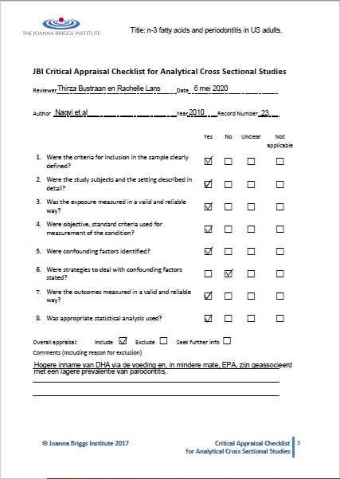
Bijlage H. JBI formulieren
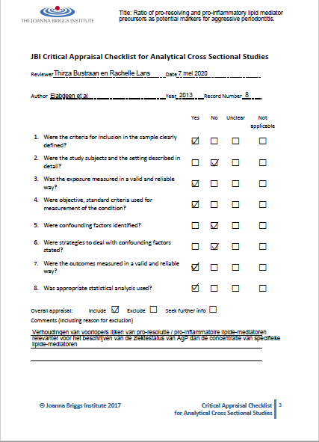

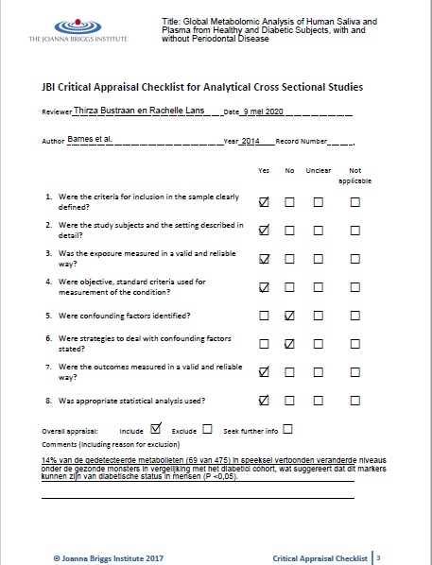

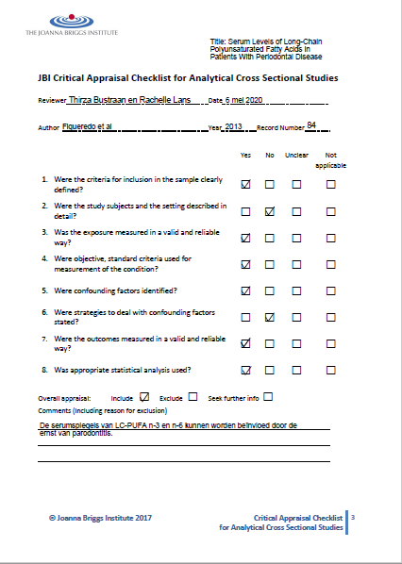
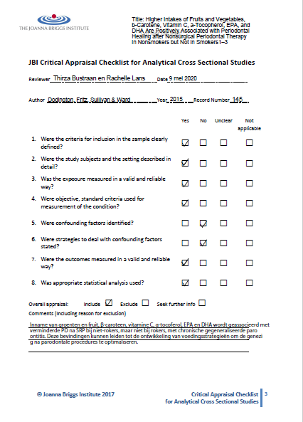

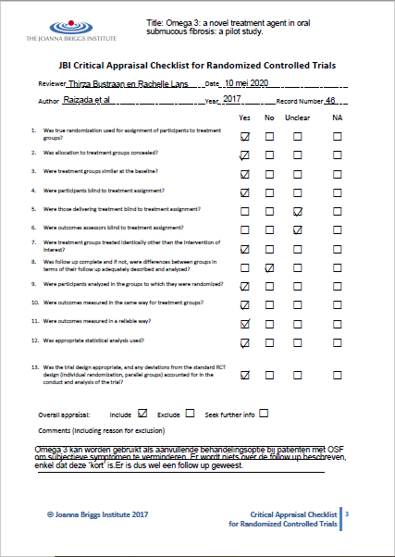
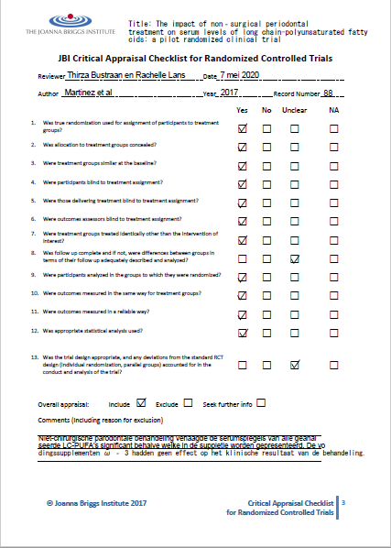

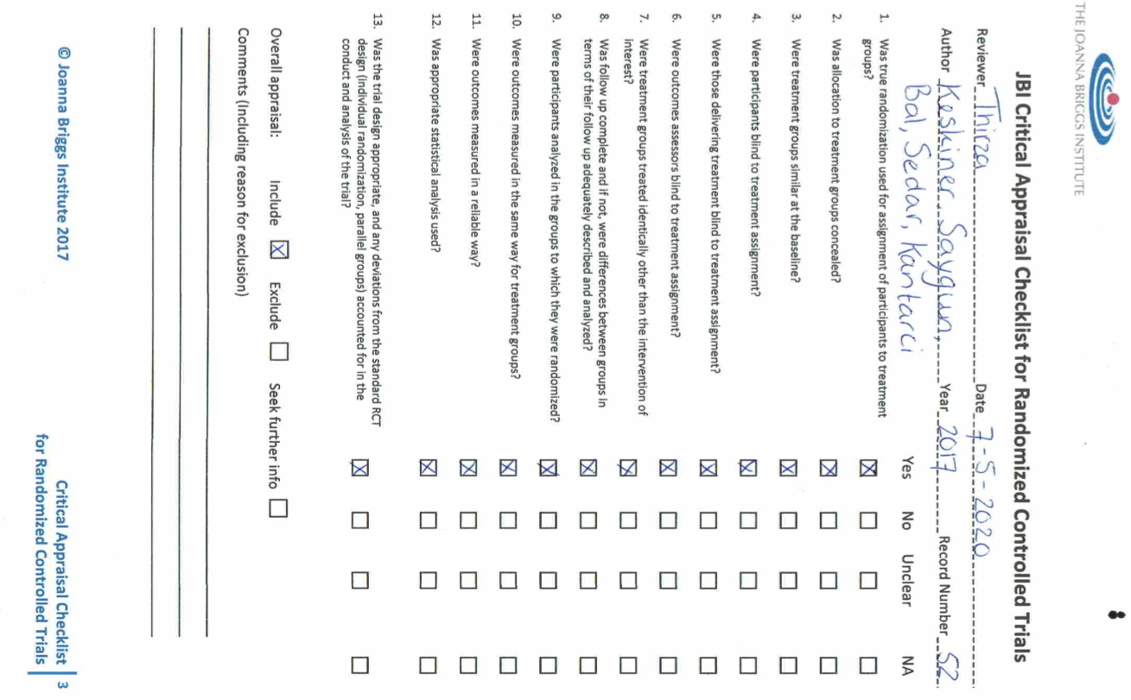
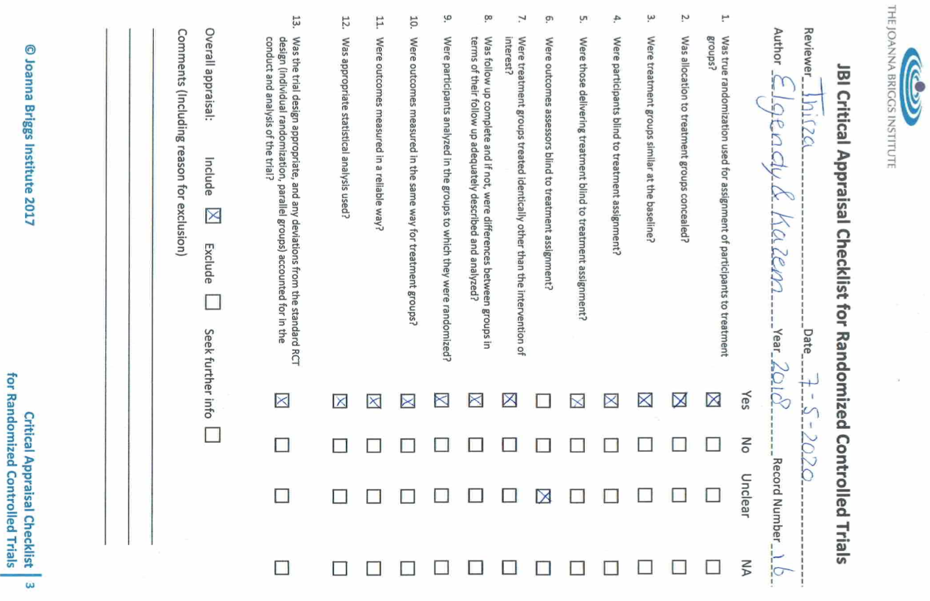

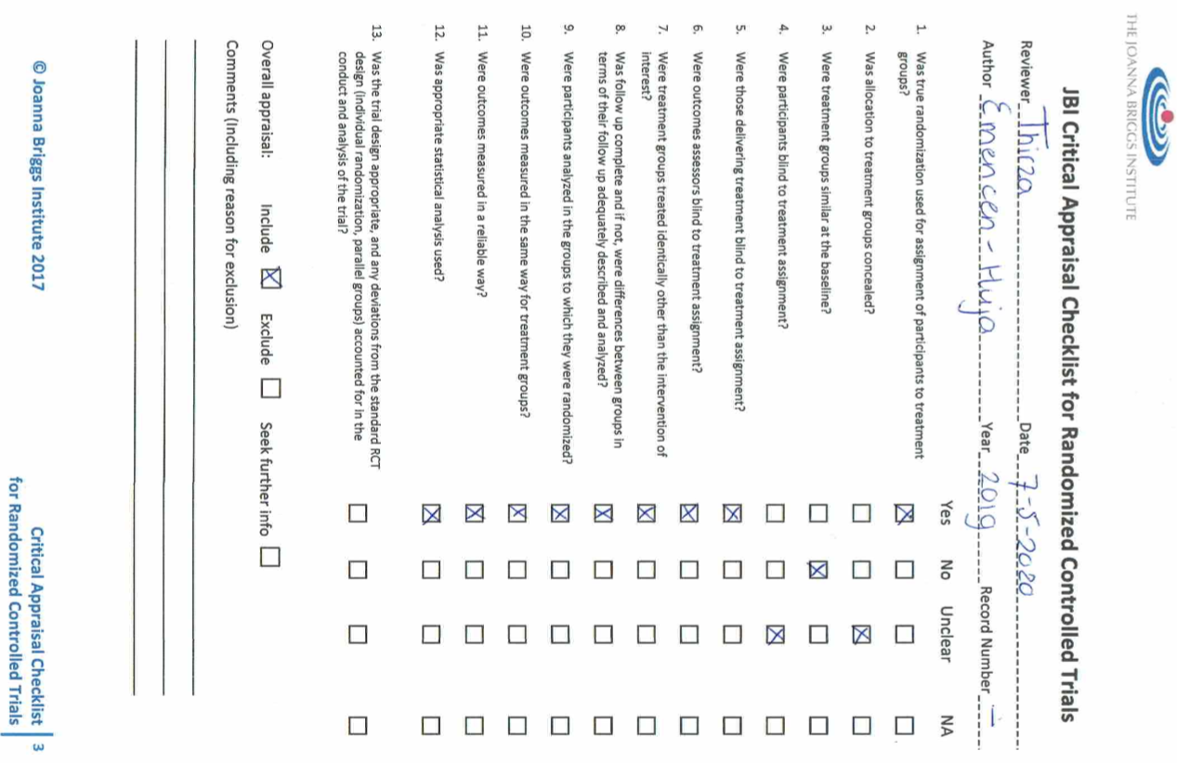
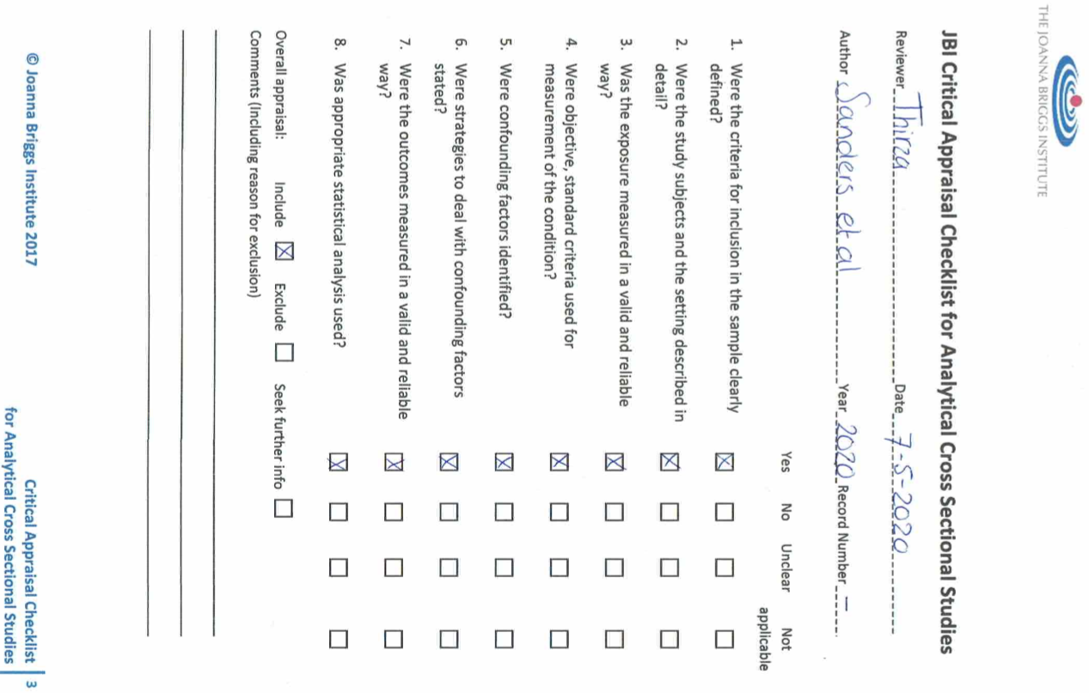
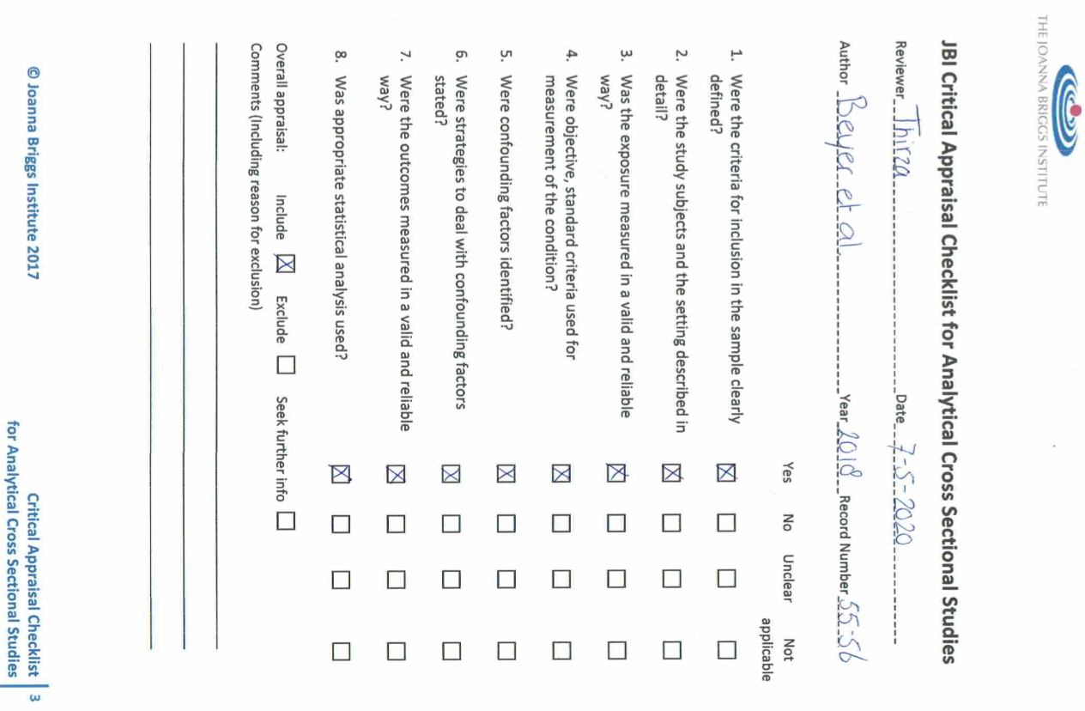

Bijlage I. Uitkomstmaten
Artikel en auteurs | PD | PI | GI | BOP | CAL | DMFS | EPA, DHA, AA in voeding | LA in voeding | EPA, DHA en AA in plasma | EPA, DHA en AA in speeksel | LA in speeksel | EPA, DHA en AA in CGF | tumor necrosis factor-a | Mondopening (mm) | Tongprotrusie (mm) | Wangflexibiliteit | Banderig gevoel | Bacterie-aantal  Gg, Td, Tf | CRP | SOD | EBV | CMV
Naqvi et al. (2010) | + |  |  |  |  |  | + | + |  |  |  |  |  |  |  |  |  |  | +
Figueredo et al. (2013) | + | + |  | + | + |  |  |  | +
Elabdeen et al. (2013) |  |  |  |  |  |  |  |  | + | + |  | +
Martinez et al. (2014) | + | + |  | + | + |  |  |  | +
Barnes et al. (2014) |  |  |  |  |  |  |  |  | + | + | +
Dodington, Fritz, Sullivan & Ward (2015) | + |  |  | + |  |  | + | +
Keskiner et al. (2017) | + | + | + | + | + |  |  |  |  |  |  |  | + | + | + | + | + |  |  | +
Raizada et al (2017) |  |  |  |  |  |  |  |  |  |  |  |  |  | + | + | + | +
Beyer et al. (2018) | + | + |  | + | +
Elgendy & Kazem (2018) | + | + | + |  | + |  |  |  |  |  |  |  |  |  |  |  |  |  |  | +
Emecen-Huja et al. (2019) | + | + |  | + | + |  |  |  |  |  |  |  |  |  |  |  |  | + |  |  | + | +
Sanders et al. (2020) |  |  |  |  |  | + | +
Artikel en auteurs | PD | PI | GI | BOP | CAL | DMFS | EPA, DHA, AA in voeding | LA in voeding | EPA, DHA en AA in plasma | EPA, DHA en AA in speeksel | LA in speeksel | EPA, DHA en AA in CGF | tumor necrosis factor-a | Mondopening (mm) | Tongprotrusie (mm) | Wangflexibiliteit | Banderig gevoel | Bacterie-aantal  Gg, Td, Tf | CRP | SOD | EBV | CMV

Legenda van de afkortingen:
PD= pocketdiepte
PI = plaque index
GI = gingivale bloedingsindex
BOP = bleeding on probing
CAL = klinisch aanhechtingsniveau
DMFS = gecaviteerde, missende, gevulde elementen
CRP = C-reactief proteïne
SOD = superoxidedismutase enzym
EBV = Epstein-Barr virus
CMV = cytomegalovirus

Bijlage J. Individuele samenvatting van Thirza
Doel: Een adequate en evenwichtige inname van Omega-3 meervoudige onverzadigde vetzuren (MOV’s) blijkt van belang en gunstig te zijn voor bescherming tegen inflammatie, chronische en metabole ziekten. Het doel van dit onderzoek was het verkrijgen van kennis en inzicht over de invloed van Omega-3 op de mondgezondheid van volwassenen zodat er evidence-based informatie gegeven kan worden aan (mondzorg)professionals en patiënten.
Methode: Voor dit systematisch literatuuronderzoek is er aan de hand van zoekstrings gezocht naar wetenschappelijke literatuur in de databanken PubMed (MEDLINE) en Dentistry & Oral Science. Randomized controlled trials, controlled clinical trials, cohort studies, cross-sectionele studies en case studies werden geïncludeerd. De inclusiecriteria met betrekking tot de patiëntenpopulatie omvatte 18 jaar en ouder, inname van Omega-3 en/of Omega-6 vetzuren via voedsel of supplementen en de aanwezigheid van ziekten van harde en/of zachte weefsels in de mond. De studies werden door de onderzoekers onafhankelijk van elkaar gescreend op basis van titel en abstract en ten slotte full-text. De methodologische kwaliteit van de geïncludeerde studies werd beoordeeld met de beoordelingsformulieren van het Joanna Briggs Institute en is er een mate van bewijs aan de studies toegewezen. Aansluitend vond inhoudelijke beoordeling van de artikelen plaats, werden conclusies getrokken en aanbevelingen voor de beroepsgroep opgesteld.
Resultaat: Er zijn 12 studies geïncludeerd waarvan zeven cross-sectionele studies (mate van bewijs C) en vijf randomized controlled trials (mate van bewijs A2 en B). Een Omega-3 rijk dieet bleek geassocieerd met een verminderd risico op parodontitis (bij docosahexaeenzuur (DHA): OR= 0.78 (95% BI 0.61-1.00) en bij eicosapentaeenzuur (EPA): OR= 0.85 (95% BI 0.67-1.08)) en de inname van de vetzuren DHA en EPA werd geassocieerd met verminderde pocketdiepte na scalen en rootplanen bij niet-rokers met chronische gegeneraliseerde parodontitis (P= <0.05). Uit één randomized controlled trial bleek dat aanvullende Omega-3 supplementen met scalen en rootplanen significant grotere reductie van de gingivale index en pocketdiepte gaf, en meer aanhechtingswinst genereerde (allen P= <0.01). Verder bleek dat de concentraties aan diverse Omega-3 en Omega-6 vetzuren hoger waren bij patiënten met agressieve parodontitis in vergelijking met gezonde patiënten.
Verder bleek dat Omega-3 bij orale submuceuze fibrose het branderige gevoel in de mond reduceerde (P= 0.005) en dat bij een voeding rijk aan Omega-3 vetzuren het aantal cariës afneemt (P= <0.05).
Conclusie: Er zijn aanwijzingen dat een voeding rijk aan Omega-3 vetzuren de kans op cariës en een branderig gevoel bij orale submuceuze fibrose verkleint. Er zijn ook aanwijzingen dat specifieke vetzuren van de Omega-3 familie effectief zijn bij parodontitis, maar meer en beter onderzoek is nodig naar de dosering en de diverse vetzuren van de Omega-3 familie.

Bijlage K. Individuele samenvatting van Rachelle
Doel: Omega 3-vetzuren spelen een grote rol bij lichaamsletsel en het binnendringen van pathogenen. Het doel van deze studie was om de invloed van Omega-3 op de mondgezondheid te onderzoeken zodat bevindingen zouden kunnen leiden tot de ontwikkeling van voedingsstrategieën ter optimalisering van de genezing na parodontale procedures.
Methodologie: De databanken PubMed en Dentistry & Oral Science werden gebruikt. Aan de hand van zoekterm bevattende zoekstrings werden artikelen geïncludeerd op basis van literatuur -en studiepopulatie. Studies werden beoordeeld op titel/abstract, en full-tekst, waarna formulieren van het Joanna Briggs Institute werden gebruikt om de geïncludeerde studies te beoordelen op inhoud waarbij mate van bewijskracht werd toegekend.
Resultaten: Er werden in totaal 12 studies geïncludeerd met bewijskracht A2, B en C. Bij de harde weefsels bleek dat EPA en DHA resulteerde in cariësafname bij Omega-3 verkregen via voeding (P=<0.017). Bij de zachte weefsels bleek dat DHA via voeding zonder SRP geassocieerd werd met een verminderd parodontitisrisico (P= 0.009). Daarnaast correleerde DHA (P = 0.003), DPA (P <0,001) en AA (P <0,001) met pocketdiepte-afname. EPA en DHA via voeding met SRP was geassocieerd met verminderde pocketdiepte bij niet-rokers (P= < 0.05) en niet bij rokers (P= 0.024). Bij Omega-3 via voeding bij diabetici zonder SRP namen lipide-inflammatoire mediatoren toe in speeksel bij zowel de niet-diabetische als diabetische patiënten (AL p= 0.0269, ALA p= 0.0476, DHA p= 0.0476). Bij Omega-3 via suppletie met SRP is er een verbetering gevonden in PD, CAL, PI, GI en BOP (P=<0.05), waarnaast in een andere studie geen effect is gevonden (p waarde niet getoond). Bij postmenopauzale vrouwen bleken parodontale ontstekingen te verminderen en de status van systemische enzymatische antioxidanten te verbeteren: GI (P= 0.001 en P= 0.004), PD (P= 0.007 en P= 0.0001, CAL (P= 0.019 en P = 0.0001) en toename van SOD-activiteit (P= 0.0001 en P= 0.0001). Er was geen associatie tussen de ziekteprogressie en het EBV-en het CMV (P=0.13). Reumatoïde artritispatiënten hadden een lagere PD (P= 0.021) en hadden beter gescoord op de Omega 3 index >8 (P = 0.001). Submuceuze fibrosepatiënten die Omega 3-intralesionale injecties kregen hadden afname van branderig gevoel P= 0.005).
Conclusie: Er lijken aanwijzingen te zijn voor een positief effect van Omega-3 vetzuren op het ziektebeloop van de harde -en zachte weefsels. Duidelijke conclusies kunnen echter niet worden getrokken omdat de resultaten niet eenduidig zijn met betrekking tot dosering en duur van de Omega-3.

Bijlage L. Individuele discussie van Thirza
De vraag ‘Wat is de invloed van Omega-3 vetzuren op de mondgezondheid van volwassenen?’ kan na dit systematisch literatuuronderzoek niet eenduidig worden beantwoord. Er zijn aanwijzingen dat Omega-3 vetzuren de kans op cariës en het branderige gevoel in de mond bij orale submuceuze verkleint. Er lijken eveneens aanwijzingen voor een positief effect van Omega-3 vetzuren op het beloop bij parodontitis, maar duidelijke conclusies kunnen echter niet worden getrokken.

Positieve effecten op harde en zachte weefsels
Uit de studie van Sanders et al. (2020) bleek dat bij een voeding rijk aan Omega-3 vetzuren (te weten DHA en EPA) het aantal cariës afneemt.
Uit de studie van Raizada et al. (2017) komt naar voren dat de vetzuren van de Omega-3 familie bij orale submuceuze fibrose een positief effect hadden op het branderige gevoel in de mond. Specifiek bleek DHA geassocieerd met een verminderd risico op parodontitis en bleek de inname van zowel DHA als EPA geassocieerd met een verminderde pocketdiepte (Naqvi et al. 2010; Dodington et al. 2015; Beyer et al. 2018; Elgendy & Kazem 2018).

Niet effectieve bevindingen op zachte weefsels
Er werd niet altijd een positief effect gevonden op het klinische resultaat bij SRP met Omega-3 ten opzichte van SRP zonder Omega-3 (Martinez et al. 2014; Keskiner et al. 2017). Dit kan mogelijk verklaard worden door drie factoren: de toegediende dosering, de verhouding tussen de inname aan Omega-3 en Omega-6 vetzuren in de voeding of via een supplement en de duur van de therapie.
In de studie van Elegendy & Kazem (2018) die een positief effect presenteerde in relatie tot parodontitis, kregen patiënten het advies totaal 1000 mg DHA (400 mg) en EPA (600 mg) per etmaal in te nemen, terwijl andere studies die niet effectief bleken respectievelijk 900 mg en 25,44 mg voorschreven. Gezien de resultaten uit deze studies is 1000 mg DHA en EPA een gewenste dosering.
De verhouding tussen de inname aan EPA en DHA (Omega-3, anti-inflammatoir) tot AA (Omega-6, pro-inflammatoir) uit voeding en suppletie speelt mogelijk ook een rol bij de effectiviteit. De biochemische omzetting van de Omega-3 en Omega-6 vetzuren verlopen via dezelfde enzymsystemen waardoor ze gaan concurreren (zie bijlage B). Bij een overschot van Omega-6 zal deze disbalans bijdragen aan meer metabolieten van de Omega-6 familie zoals AA, dan metabolieten van de Omega-3 familie zoals EPA en DHA. Uit de studie van Elabdeen et al. (2013) bleek dat de verhouding van EPA en DHA tot AA significant lager was bij patiënten met parodontitis dan bij gezonde patiënten. Dit betekent dat patiënten met parodontitis in verhouding meer anti-inflammatoire Omega-3 vetzuren nodig hebben om in goede verhouding te komen met de pro-inflammatoire vetzuren.

Bevindingen gerelateerd aan reeds bekende literatuur
In de review van Chee, Park, Fritzsimmons, Coates & Bartold uit 2016 werd ook de invloed van Omega-3 vetzuren als aanvulling op SRP onderzocht. Zij concludeerden dat specifieke parodontitis gerelateerde ontstekingsmarkers leken af te nemen wanneer visoliesupplementen rijk aan Omega-3 als aanvulling werden gebruikt bij SRP. Dit komt overeen met de gevonden resultaten van dit huidig systematisch literatuuronderzoek. Verder bleken klinische resultaten aanzienlijk te verbeteren wanneer Omega-3 werd gecombineerd met aspirine. In de review van Azzi et al. (2018) werd het effect van verschillende toedieningsvormen van Omega-3, uit voeding of suppletie, op parodontale ziekten onderzocht. Alleen Omega-3 uit voeding gaf een significant verschil in de klinische ernst van de pocketdiepte vergeleken met de controlegroep. Dit komt niet overeen met de resultaten van dit huidig onderzoek omdat er in de RCT studie van Elgendy & Kazem (2018) door middel van suppletie wel significant verschil was in de pocketdiepte vergeleken met de controlegroep.
Uit de reviews van Shahidi & Ambigaipalan (2016), Abdelhamid et al. (2020) en Campano, Macleod, Aucott, & Thies (2019) komt naar voren dat Omega-3 vetzuren mogelijk niet alleen een positief effect kan genereren als ondersteunende behandeling bij parodontale ziekten, maar tevens in verband worden gebracht met de preventie en behandeling van tal van aandoeningen zoals hart- en vaatziekten, beroerte, diabetes, kanker, depressie, leeftijdsgebonden cognitieve achteruitgang en reumatoïde artritis. Maar Shahidi & Ambigaipalan (2016) geven in hun review duidelijk aan dat goede klinische onderzoeken ontbreken waardoor de mogelijk toegevoegde waarde van Omega-3 binnen de gezondheidzorg ongewis blijft. Er blijven controversen bestaan met betrekking tot de effectiviteit van Omega-3 vetzuren bij verschillende gezondheidsproblemen. Dit speelt niet enkel bij onderzoek bij mensen, maar ook bij dierexperimenteel onderzoek. Een RCT uitgevoerd bij honden die werden gevoed met mais- dan wel visolie in hun dieet presenteerde geen positief effect van Omega-3 vetzuren op plaque (P= 0.78), tandsteen (P= 0.18) en gingivitis (P=0.77) (Lourenço et al., 2018).

Sterke punten en tekortkomingen
Het onderwerp is zeer relevant voor de beroepsgroep en heeft een toegevoegde waarde voor patiënten omdat het kan bijdragen aan een betere zorg. De hoofdvraag van dit literatuur onderzoek is helder beschreven, de literatuur is recent, en de titel, abstract en full-tekst zijn onafhankelijk door de onderzoekers gescreend. Verder zijn de geïncludeerde studies beoordeeld op kwaliteit en zijn zowel positieve als negatieve resultaten zijn weergegeven om publicatiebias te voorkomen. Daarnaast hebben beide onderzoekers zich goed verdiept in de biochemische werking van Omega-3.
De zoekstrategie had uitgebreider gekund door gebruik te maken van meer databanken. Er is dan ook maar één studie gevonden over de harde weefsels. Verder waren de patiëntenpopulaties bij de RCT onderzoeken klein qua omvang (wat bijdraagt aan een beperkte externe validiteit), erg divers en minder goed vergelijkbaar. De patiëntenpopulatie uit bijvoorbeeld de studie van Figueredo et al. (2013) bestond deels uit patiënten die lijden aan het metabool syndroom. Dit kan de resultaten beïnvloed hebben omdat patiënten met het metabool syndroom onder andere dysglycemie (verhoogde bloedsuikerspiegel) kunnen hebben wat een hoger risico geeft op (mond)infecties (Lamster & Pagan, 2017).

Suggesties en aanbevelingen voor verder onderzoek
Om ons te beschermen tegen infectieziekten, waaronder COVID-19, zijn openbare hygiëne en, indien beschikbaar, vaccinaties effectieve maatregelen. Aanvullende (voedings)strategieën (rijk aan Omega-3) zijn nodig om het immuunsysteem te ondersteunen. Er is een duidelijke aanbeveling nodig rondom voeding, ook binnen de mondzorg (Calder, Carr, Gombart, & Eggersdorfer, 2020). Een suggestie voor verder onderzoek hiervan is een dieet rijk aan Omega-3 en arm aan Omega-6 vetzuren voor SRP te volgen. Ten eerste is zo de inname gecontroleerd en bij alle patiënten hetzelfde. Ten tweede kan er dan een RCT uitgevoerd worden wat een hogere mate van bewijs met zich meebrengt. Het is gewenst om RCT’s uit te voeren bij grotere patiëntenpopulaties en met een langere tijdsduur (van minimaal één jaar om het verloop van parodontitis te volgen) die onderzoek doen naar de effectieve doseringen van Omega-3 vetzuren in voeding en capsules in relatie tot parodontitis. Het lijkt er op dat een hogere dosering Omega-3 gewenst is om klinisch effect te bereiken. Tevens moet worden gekeken welk vetzuur van de Omega-3 familie het meest effectief is.

Aanbevelingen voor de beroepspraktijk
Omega-3 heeft een anti-inflammatoire werking. Er zijn aanwijzingen dat Omega-3 effect zou kunnen hebben op de klinische parameters van de mondgezondheid maar door tegenstrijdige resultaten kan er geen eenduidig advies gegeven worden. Wel moet het belang van een gezonde voeding, dieet en eetpatroon niet onderschat worden en moet er aangemoedigd worden om voldoende Omega-3 binnen te krijgen door bijvoorbeeld minimaal één keer per week (vette) vis te eten (Gezondheidsraad, 2015). Flexitariërs of veganisten moeten eventuele supplementen consumeren. Dit is gewenst voor het optimaal ondersteunen van het afweersysteem zodat een (mond)infectie niet of minder snel de overhand krijgt.
Bijbehorende literatuur van de discussie van Thirza
Abdelhamid, A. S., Brown, T. J., Brainard, J. S., Biswas, P., Thorpe, G. C., Moore, H. J., ... & Hooper, L. (2020). Omega‐3 fatty acids for the primary and secondary prevention of cardiovascular disease. Cochrane Database of Systematic Reviews, (3).

Azzi, D. V., Viafara, J. A. S., Zangeronimo, M. G., Ribeiro Lima, R., Marques, L. S., & Pereira, L. J. (2018). n-3 Ingestion may modulate the severity of periodontal disease? Systematic review. Critical reviews in food science and nutrition, 58(11), 1937-1942.

Calder, P. C., Carr, A. C., Gombart, A. F., & Eggersdorfer, M. (2020). Optimal nutritional status for a well-functioning immune system is an important factor to protect against viral infections. Nutrients, 12(4), 1181.

Campano, C. G. A., Macleod, M. J., Aucott, L., & Thies, F. (2019). Marine‐derived n‐3 fatty acids therapy for stroke. Cochrane Database of Systematic Reviews, (6).

Chee, B., Park, B., Fitzsimmons, T., Coates, A. M., & Bartold, P. M. (2016). Omega-3 fatty acids as an adjunct for periodontal therapy—a review. Clinical oral investigations, 20(5), 879-894.

Lamster, I. B., & Pagan, M. (2017). Periodontal disease and the metabolic syndrome. International dental journal, 67(2), 67-77.

Lourenço, A. L., Booij‐Vrieling, H. E., Vossebeld, C. B., Neves, A., Viegas, C., & Corbee, R. J. (2018). The effect of dietary corn oil and fish oil supplementation in dogs with naturally occurring gingivitis. Journal of animal physiology and animal nutrition, 102(5), 1382-1389.

Shahidi, F., & Ambigaipalan, P. (2018). Omega-3 polyunsaturated fatty acids and their health benefits. Annual review of food science and technology, 9, 345-381.

Gezondheidsraad. (2015). Richtlijnen goede voeding 2015. Geraadpleegd op 25 mei 2020, van file:///C:/Users/Thirza/AppData/Local/Packages/Microsoft.MicrosoftEdge_8wekyb3d8bbwe/TempState/Downloads/201524_Richtlijnen+goede+voeding+2015%20(1).pdf

Bijlage M. Individuele discussie van Rachelle
In dit literatuuronderzoek werd er een antwoord gezocht op de vraag “Wat is de invloed van Omega-3 vetzuren op de mondgezondheid van volwassenen?”. Het antwoord is niet eenduidig.
Geïncludeerde studies met positief effect
Omega-3 verkregen via voeding, zonder scaling en rootplaning (SRP) : Volgens de studie van Sanders et al. (2020) op de harde weefsels, zorgen met name EPA en DHA voor cariësafname. Uit de studies naar de zachte weefsels bleek volgens Naqvi et al. (2010) dat DHA het risico op parodontitis vermindert. Volgens Figueredo et al. (2013) zorgden DHA, DPA en AA voor pocketdiepte-afname.
Omega-3 verkregen via voeding, met SRP: Volgens de studie van Dodington et al. (2015) was er een associatie met een verminderde pocketdiepte bij niet-rokers, maar niet bij rokers.
Omega-3 verkregen via suppletie, zonder SRP: Uit de studie van Beyer et al. (2018) bleek dat Omega-3 zorgt voor lagere pocketdiepten bij reumatoïde artritispatiënten. De dagelijkse inname van Omega-3 was minimaal 8 keer en correleerde met een betere gezondheidsbeoordeling.
Omega-3 verkregen via suppletie, met SRP: Volgens Elgendy & Kazem (2018) bleek dat bij postmenopauzale vrouwen parodontale ontstekingen verminderen (gingivale index, pocketdiepte) en vooral bij diepe pockets klinische toename was van aanhechtingsniveau bij 1000 mg Omega-3 per dag. Volgens Emecen-Huja et al. (2019) bleek dat het Epstein-Barr-virus en het cytomegalovirus niet geassocieerd zijn met de ziekteprogressie.
Omega-3 verkregen via injecties en suppletie, zonder SRP: Volgens Raizada et al. (2017) was er afname van het branderige gevoel bij submuceuze fibrosepatiënten.
Geïncludeerde studies zonder effect van Omega-3
In de studie van Martinez et al. (2014) werd vier maanden lang drie maal daags suppletie van 540 mg EPA en 360 mg DHA gegeven en in de studie van Keskiner et al. (2017) zes maanden lang twee maal daags 6,25 mg EPA en 19,19 mg DHA, beiden gecombineerd met SRP. Mogelijk is er een verschil in dosering en innameduur. De dosering van Elgendy & Kazem (2018) komt het meest overeen met die van Martinez et al. (2014), maar de innameduur was twee maanden korter en verschilde het geslacht van de populatiegroepen.
Vergelijkend met bestaande literatuur
Omega-3 verkregen via voeding op cariësactiviteit: In de studie van Sun, Dong, Xia & Shu (2017) bleek dat DHA en EPA de groei van Streptococcus mutans (de veroorzaker van cariës) remmen, en is het volgens de auteurs een aanvullend middel voor de preventie -en behandeling van cariës. Maar in de studie van Choi et al. (2012) werd het tegendeel bewezen met ALA, EPA en DHA en bleek archidonzuur (Omega-6) wel effectief te zijn tegen. Dit betreft in vitro studies met onbekende doseringen. Dit in tegenstelling tot de studie van Sanders et al. (2020).
Omega-3 verkregen via voeding, zonder SRP: In de studie van Jauhiainen et al. (2016) was er geen associatie tussen AA, EPA en DHA en de parodontale gezondheid. De dosering was onbekend.
Omega-3 verkregen via voeding, met SRP: In de studie van Iwasaki et al. (2010) bleek dat en lage DHA-inname werd geassocieerd met meer parodontale aandoeningen. De dosering was onbekend.
Omega-3 verkregen via voeding, met SRP bij diabetici: In de studie van Zare et al. (2018) bleek dat dagelijkse consumptie cranberrysap (200 ml), verrijkt met Omega-3, gunstig is voor het verbeteren van de parodontale status. Omega-3 zorgt voor een verlaagde suikerspiegel in bloed. Uit de studie van Preshaw et al. (2012) bleek dat er bij slecht gecontroleerde diabetes, een verhoogd risico op parodontitis -en alveolair botverlies is. Wel bleek volgens de studie van Blacker & Chadwick (2013) dat een lage pH-waarde een erosief effect heeft op tandglazuur.
Omega-3 verkregen via suppletie, met SRP: In de studie van Deore et al. (2014) bleek dat de gingivale index, sulcusbloeding, pocketdiepte waren verlaagd waarbij het klinische aanhechtingsniveau was verbetert bij dagelijkse Omega-3 inname van 180 mg EPA en 120 mg DHA, gedurende 12 weken.
Vergeleken met de geïncludeerde studie van Martinez et al. (2014), werd er exact drie keer meer
Omega-3 gegeven maar bleek er geen effect te zijn bij parodontitis terwijl de innameduur langer was. Ook uit de studie van Umrania, Deepika & Kulkarni (2017) bleek dat 180 mg EPA en 120 mg DHA per dag, gedurende drie maanden lang zorgde voor verbetering van de gingivale index en er een afname was van ontstekingsbevorderende stoffen. In de studie van Kujur et al. (2020) werd dezelfde dosering gegeven als in de studie van Umrania, Deepika & Kulkarni (2017), maar was innameduur een maand. Er was een afname van pocketdiepte en een verbetering van het klinische aanhechtingsniveau bij matige parodontitis.
Omega-3 verkregen via suppletie, met SRP bij postmenopauzale vrouwen: In de studie van Galal, Basma, Zaki & Nermine (2014) bleek dat de pocketdiepte en het klinische aanhechtingsniveau verbeterden bij eenmaal daags 1gm Omega-3, gedurende 6 maanden lang. Echter was dit geen zuivere conclusie vanwege de combinatie met 50 mg rutine en 100 mg vitamine C.
Sterke punten: Binnen deze studie is systematisch gezocht naar literatuur aan de hand van een zoekterm-bevattende zoekstring. De bibliothecaris heeft ondersteuning geboden om tot een optimale zoekstring te komen. Er is een in -en exlcusiecriteria toegepast voor populatie en literatuur zodat het effect van vetzuren zo zuiver mogelijk konden worden geïnterpreteerd. De geïncludeerde studies zijn onafhankelijk beoordeeld waarbij er 12 studies meegenomen zijn in de conclusie. Een aantal studies hebben een grote studiepopulatie. Er is gebruikgemaakt van een hoge mate van bewijskracht door het includeren van randomized controlled trials en cross-sectionele studies. De onderzoekers hebben een inleiding gegeven over de chemische onderbouwing van Omega 3, met als doel de lezer verdiepende -en mogelijk nieuwe informatie te verstrekken over de mogelijke zinvolle – aanvullende werking van de vetzuren.
Tekortkomingen: Een zwak punt in de studies was dat geen enkele auteur heel duidelijk het zuivere effect van de Omega-3 vetzuren heeft geanalyseerd, bijvoorbeeld met behulp van adjusteren voor mogelijke confounders / effect modificatoren. Nu blijft het effect onduidelijk en onder -of overschat door beïnvloeding. Er is gebruikgemaakt van twee databases waardoor er mogelijk minder breed is gezocht. Daarnaast zijn enkel Engels -en Nederlandstalige studies geïncludeerd. Er was een redelijke korte tijd beschikbaar gesteld voor de uitvoering van deze studie. Er waren studies met bewijskracht C geïncludeerd. Daarnaast zijn diverse studies, zoals in vitro studies geëxcludeerd.
Aanbevelingen: Omega-3 hebben mogelijk effect op mondontstekingen, vanwege de anti-inflammatoire werking, waarbij EPA en DHA niveaus hoger waren op plaats van ontsteking. Doordat er diverse doseringen Omega-3 gebruikt zijn, diverse duur van inname in combinatie met een heterogene studiepopulatie, is onbekend welke dosering een aanvullende waarde heeft om een optimale genezing te realiseren na parodontale procedures. Een randomized controlled trial vervolgstudie, van tenminste drie maanden, waarbij er wordt gekeken naar de verhouding van EPA en DHA in de dosering van Omega-3, en waarbij de innameduur worden onderzocht bij een homogene studiepopulatie (mannen en vrouwen) van 18 jaar en ouder met parodontitis, zal wel deze specifieke uitkomsten geven. Hierdoor kan er een gepast advies worden gegeven aan parodontitispatiënten. Daarnaast waren diverse studies in tegenspraak over de antibacteriële werking van EPA en DHA op cariës. Ook bleek Omega-6 te zorgen voor cariësvermindering. Er zijn diverse doseringen gebruikt in de studies. Een randomized, controlled trial, van tenminste 3 maanden, waarbij er wordt gekeken naar de verhouding EPA, DHA en Omega-6 en waarbij de innameduur wordt onderzocht bij een homogene studiepopulatie (mannen en vrouwen) van 18 jaar en ouder met cariës, zal wel specifieke uitkomsten geven. Hierdoor kan er een gepast advies worden gegeven aan cariëspatiënten. Om het zuivere effect van Omega-3, -en Omega-6 te kunnen analyseren, kan adjusteren worden toegepast om mogelijke confounders / effect modificatoren in beiden studies tegen te gaan.
Bijbehorende literatuur van de discussie van Rachelle
Blacker, S. M., & Chadwick, R. G. (2013). An in vitro investigation of the erosive potential of smoothies. British dental journal, 214(4), E9. https://doi.org/10.1038/sj.bdj.2013.164

Choi, J. S., Park, N. H., Hwang, S. Y., Sohn, J. H., Kwak, I., Cho, K. K., & Choi, I. S. (2013). The antibacterial activity of various saturated and unsaturated fatty acids against several oral pathogens. Journal of Environmental Biology, 34(4), 673.
Deore, G. D., Gurav, A. N., Patil, R., Shete, A. R., NaikTari, R. S., & Inamdar, S. P. (2014). Omega 3 fatty acids as a host modulator in chronic periodontitis patients: a randomised, double-blind, palcebo-controlled, clinical trial. Journal of periodontal & implant science, 44(1), 25-32.
Galal, M. A., Zaki, B. M., & Nassif, N. (2014). The Effect of Omega-3 Fatty Acids on Chronic Periodontitis in Postmenopausal Osteoporotic Females. Life Science Journal, 11(11).
Iwasaki, M., Yoshihara, A., Moynihan, P., Watanabe, R., Taylor, G. W., & Miyazaki, H. (2010). Longitudinal relationship between dietary ω-3 fatty acids and periodontal disease. Nutrition, 26(11-12), 1105-1109.

Jauhiainen, L., Ylöstalo, P., Männistö, S., Kanerva, N., Knuuttila, M., & Suominen, A. L. (2016). Periodontal condition in relation to intake of omega-3 and omega-6 polyunsaturated fatty acids. Journal of clinical periodontology, 43(11), 901–908. https://doi.org/10.1111/jcpe.12599
Kujur, S. K., Goswami, V., Nikunj, A. M., Singh, G., Bandhe, S., & Ghritlahre, H. (2020). Efficacy of omega 3 fatty acid as an adjunct in the management of chronic periodontitis: A randomized controlled trial. Indian journal of dental research : official publication of Indian Society for Dental Research, 31(2), 229–235. https://doi.org/10.4103/ijdr.IJDR_647_18
Preshaw, P. M., Alba, A. L., Herrera, D., Jepsen, S., Konstantinidis, A., Makrilakis, K., & Taylor, R. (2012). Periodontitis and diabetes: a two-way relationship. Diabetologia, 55(1), 21–31. https://doi.org/10.1007/s00125-011-2342-y
Sun, M., Dong, J., Xia, Y., & Shu, R. (2017). Antibacterial activities of docosahexaenoic acid (DHA) and eicosapentaenoic acid (EPA) against planktonic and biofilm growing Streptococcus mutans. Microbial pathogenesis, 107, 212-218.
Umrania, V. V., Deepika, P. C. R., & Kulkarni, M. (2017). Evaluation of dietary supplementation of omega-3 polyunsaturated fatty acids as an adjunct to scaling and root planing on salivary interleukin-1β levels in patients with chronic periodontitis: A clinico-immunological study. Journal of Indian Society of Periodontology, 21(5), 386.
Zare Javid, A., Maghsoumi-Norouzabad, L., Ashrafzadeh, E., Yousefimanesh, H. A., Zakerkish, M., Ahmadi Angali, K., Ravanbakhsh, M., & Babaei, H. (2018). Impact of Cranberry Juice Enriched with Omega-3 Fatty Acids Adjunct with Nonsurgical Periodontal Treatment on Metabolic Control and Periodontal Status in Type 2 Patients with Diabetes with Periodontal Disease. Journal of the American College of Nutrition, 37(1), 71–79. https://doi.org/10.1080/07315724.2017.1357509

Bijlage N. Individueel reflectieverslag van Thirza

De situatie van het afgelopen semester had niemand kunnen bedenken; het uitbreken van het coronavirus heeft zo veel impact gehad dat de Hogeschool Utrecht moesten sluiten, de samenleving veranderd en dat letterlijk de hele wereld ermee gemoeid is. Het moeilijkste van deze periode vond ik dat alles onvoorspelbaar en onduidelijk was. Daarnaast kwamen alle sociale contacten op afstand en werkte ik veel thuis waar we onze eigen mini-samenleving creëerde.

Bij het schrijven van deze scriptie miste ik voornamelijk het ‘real life’ contact en vond ik het soms best irritant dat alles via documenten gedeeld moest worden en ik niet iets even kon laten zien op papier om bijvoorbeeld iets te vergelijken en te bespreken met mijn docent en medestudent. Er was in deze periode een gevoel van onmacht en ben ik me meer bewust geworden hoe kwetsbaar een mens kan zijn en dank ik God dat Hij mij de kracht, gezondheid en wijsheid heeft gegeven om aan deze scriptie te werken. Verder merkte ik ook hoe vindingrijk we met elkaar kunnen zijn door met zo’n grote organisatie als de Hogeschool Utrecht het semester online te kunnen doorlopen. Door de omstandigheden heb ik geleerd dat als je in een situatie zit waarbij je het soms niet kan overzien, je het beste stapje voor stapje door moet gaan met wat je wel kan. In de periode dat Rachelle en ik thuis zaten waren die stapjes voor mij makkelijker te maken omdat ik meer tijd had om aan onze scriptie te zitten en geen huishouden en gezin hoefde te verzorgen. In het begin vond ik het dan ook lastig hoe we het beste samen konden werken en dit hebben we besproken. Ik heb geaccepteerd dat dit deels ook de omstandigheden waren waarin wij verkeerden. Wat ik heel erg fijn vond is dat we elkaar niet iedere dag hebben gespamd maar van tijd tot tijd hadden afgesproken.
Twee sterke punten van mezelf zijn dat ik altijd behulpzaam ben geweest en dat ik taakverdelingen heb gemaakt om het werk te verdelen en een zwak punt wat hier op aansluit is dat ik veel werk bij mezelf neerlegde. Verder ben ik gegroeid in het zoeken van literatuur in databanken en in het interpreteren van zowel beschreven resultaten als resultaten uit tabellen omdat ik nu nauwkeuriger bekijk wat de resultaten echt zeggen.

Het heeft erg goed geholpen dat we van tijd tot tijd met onze begeleidster Liesbeth online contact konden hebben. En oprecht, daar kregen Rachelle en ik altijd weer positieve energie van! Dit kwam omdat ze ons prikkelde over hoe interessant dit onderwerp is. Door haar enthousiasme kregen we veel tips, informatie en feedback aangeboden waardoor ik af en toe niet meer wist waar ik moest beginnen. Ik vond het fijn dat ik dan via de Teams gesprekken daar hulp bij kon vragen over hoe en waar we weer verder mee konden.
Terugkomend op het onderwerp van de scriptie; dit was dit voor mij ook een beetje ‘out of the box’ omdat we op de opleiding relatief weinig les krijgen over voeding en ik verder ook geen minor gevolgd heb die specifiek iets met voeding te maken heeft. Daardoor kreeg ik nieuwe inzichten en werd ik me meer bewust van het belang van goede voeding en het effect op je lichaam en de algehele gezondheid. Ik kijk tevreden terug op deze redelijk zware en gespannen periode omdat ik trots ben dat ik en Rachelle deze scriptie hebben kunnen schrijven in deze onrustige periode vanwege het corona virus. Ik ben tevreden met het resultaat al zou de afwerking beter gekund hebben door hier meer tijd voor in te plannen. Het verbaasde mij positief hoeveel informatie we over het onderwerp konden vinden. De nieuwe inzichten en kennis zal ik dan ook zeker meenemen naar het werkveld in de toekomst en ik me verder te verdiepen in voeding in relatie tot de mondgezondheid via cursussen et cetera want interessant en belangrijk is het zeker!

Bijlage O. Individueel reflectieverslag van Rachelle
De periode van afstuderen was aangebroken, net als de periode van de Coronacrisis. Dit zorgde ervoor dat heel het land -en bijna heel de wereld verplicht was, om ervoor te zorgen dat alles door moest blijven rollen maar dan op een bijna onmogelijke afstand van elkaar. Dit heeft op privégebied zijn consequenties gehad vanwege diverse risicogroepen binnen mijn familie, maar ook voor school.
Dit is ook hetgeen waar ik tegenaan liep tijdens het schrijven van de scriptie. Mijn dochter kon niet naar de opvang of naar een oppas. Ze kon niet bij familie terecht vanwege diverse risicogroepen binnen de familie – waarbij een dichtbijstaand familielid zich verkeert in de palliatieve fase. Daarnaast ging mijn vriend zijn werk volledig door. Ik had naar mijn gevoel een periode minder kunnen geven voor de scriptie, dan dat ik eigenlijk wilde. Daardoor ging het interpreteren van studiegegevens voor mij moeizamer waardoor ik hiervoor meer tijd nodig had. Hierdoor werd ik vermoeid. Daarnaast vind ik compact formuleren moeilijk, omdat ik denk belangrijke gegevens te missen. Daardoor ben ik veel bezig geweest met inkorten van teksten. Als de omstandigheden ‘ideaal’ waren geweest, was dit voor mij een minder stressvolle periode. Ik had sneller en efficiënter kunnen werken waardoor ik de mogelijkheid had gehad om alles een stapje voor te zijn in de uitwerking.
Ik was daarom erg opgelucht toen er een versoepeling kwam van de preventieve maatregelen rondom het Coronavirus en dat ik mijn familie na vier en een halve maand weer kon zien. Nova kon weer naar de opvang en bij familie terecht. Hierdoor kon ik mij de laatste periode meer richten op de scriptie.
Een sterk punt was dat ik open was over de situatie, waardoor het bespreekbaar werd en er naar oplossingen kon worden gezocht. Daarnaast ben ik iemand die niet snel opgeeft en doorgaat tot ik het gedaan krijg. Ondanks de omstandigheden heb ik er altijd naar gestreeft deadlines te halen zodat we verdere stappen konden ondernemen. Ookal betekende dit dat ik tot in de late, -en vroege uren aan het werk was. Dit maakte voor mij dat er een fijne en effectieve samenwerking was met Thirza. We waren het erover eens dat de Corona-omstandigheden zijn zoals ze zijn, waar niets aan te veranderen is. We hebben ons hieraan proberen aan te passen en alles in stapjes gedaan en besproken, en gecombineerd met veel contactmomenten via Teams. Hiermee wilden we bereiken dat het echt aanvoelde dat we een team waren, en dit heb ik zo mogen ervaren.
Ik heb geleerd om mij open te stellen wanneer er omstandigheden zijn die het werk kunnen beïnvloeden en mijn grenzen van kunnen aan te geven. Ik vond het fijn te ervaren dat er mogelijkheden waren om dit samen op te lossen, -en aan te gaan. Op deze manier hebben we er samen voor gezorgd dat we er alles uit konden halen en dat we tevreden zijn met wat we gemaakt hebben. Daarbij ben ik Thirza en Liesbeth erg dankbaar met de samenwerking, tijdens deze bijna onmogelijke Coronatijd.

Bijlage P. Plagiaatondertekening

